Івано-Франківський національний технічний університет нафти і газу
Факультет природничих наук
Кафедра екології
Архитко Олег Дмитрович

УДК 504.054
МАГІСТЕРСЬКА РОБОТА

«Дослідженя екологічного впливу люмінісцентних ламп на стан навколишнього середовища та здоров’я населення»
____ Екологія_____
(код освітньої програми)

____101 - Екологія_____
(шифр і назва спеціальності)

___________ О. Д. Архитко
(підпис, ініціали та прізвище здобувача освітнього ступеня)
Науковий керівник Михайлюк Юлія Дмитрівна, кандидат технічних наук, доцент
(підпис, прізвище, ім’я, по батькові, науковий ступінь, вчене звання)
Допущено до захисту
Завідувач кафедри,
Доцент ________________________ _Орфанова М.М.
(посада) (підпис) (дата) (ініціали та прізвище)
Рецензент:
Доцент кафедри екології _________________________ (посада) (підпис) (дата) (ініціали та прізвище)

Робота містить результати власних досліджень. Використання ідей,
результатів і текстів інших авторів мають посилання на відповідне джерело

Івано-Франківськ – 2025
Івано-Франківський національний технічний університет нафти і газу
Факультет природничих наук________________________________________
Кафедра екології___________________________________________________
Освітньо-кваліфікаційний рівень: магістр______________________________
Спеціальність 101 – Екологія_________________________________________

ЗАТВЕРДЖУЮ
Завідувач кафедри екології
« » 2025 року

ЗАВДАННЯ
НА МАГІСТЕРСЬКУ РОБОТУ СТУДЕНТОВІ

Студенту __________Архитку Олегу Дмитровичу_____ _____
1. Тема роботи: «Дослідженя екологічного впливу люмінісцентних ламп на стан навколишнього середовища та здоров’я населення».
керівник роботи Михайлюк Юлія Дмитрівна, кандидат технічних наук, доцент
(прізвище, ім’я, по батькові, науковий ступінь, вчене звання)
затверджена наказом ректора університету від «04» грудня 2025 р. №747/7
2. Терміни подання студентом роботи__ _________________________________
3. Вихідні дані до роботи: бібліотека, електроний ресурс.
4. Зміст розрахунково-пояснювальної записки 1РОЗДІЛ СТАН ВИВЧЕНОСТІ ЕКОЛОГІЧНИХ АСПЕКТІВ ВИКОРИСТАННЯ ТА УТИЛІЗАЦІЇ ЛЮМІНЕСЦЕНТНИХ ЛАМП. 2 ПРАВОВЕ ТА НОРМАТИВНЕ ПОВОДЖЕННЯ З ВІІДПРАЦЬОВАНИМИ ЛЮМІНІСЦЕНТНИМИ ЛАМПАМИ В УКРАЇНІ. 3 ХАРКТЕРИСТИКА ТА ОЦІНКА ПАРАМЕТРІВ ЛЮМІНІСЦЕНТНИХ ЛАМП. 4 ЕКОЛОГІЧНІ ТА ТОКСИКОЛОГІЧНІ АСПЕКТИ ВПЛИВУ РТУТІ ТА ЛЮМІСЦЕНТНИХ ЛАМП.
5. Перелік графічного матеріалу (з точним зазначенням обов’язкових креслень): Мультимедійна презентація: слайд.

6. Консультанти розділів роботи
Розділ | Прізвище, ініціали та посада  консультанта | Підпис, дата
Розділ | Прізвище, ініціали та посада  консультанта | Завдання  видав | Завдання  прийняв
Розділ 1 | Михайлюк Ю.Д., доцент
Розділ 2 | Михайлюк Ю.Д., доцент
Розділ 3 | Михайлюк Ю.Д., доцент
Розділ 4 | Михайлюк Ю.Д., доцент
7. Дата видачі завдання 09.10.2025 р.

КАЛЕНДАРНИЙ ПЛАН
Пор  № | Назва етапів  магістерської роботи | Термін виконання  етапів роботи | Примітка
1 | Одержання завдання та  розробка плану роботи | 09.10.2025–23.10.2025 | Виконано
2 | Робота над 1 розділом | 24.10.2025-07.11.2025 | Виконано
3 | Робота над 2 розділом | 08.11.2025-22.11.2025 | Виконано
4 | Робота над 3 розділом | 23.11.2025-07.12.2025 | Виконано
5 | Робота над 4 розділом | 08.12.2025-22.12.2025 | Виконано
6 | Висновки | 23.12.2025-06.01.2025 | Виконано
7 | Здача виконаної  магістерської роботи | 18.12.2025 | Виконано
8 | Захист магістерської роботи | 23.12.2025 | Виконано

Здобувач освітнього ступеня _______________________________Архитко О. Д.
(прізвище та ініціали) (підпис)
Керівник роботи _______________________________________Михайлюк Ю. Д.
(прізвище та ініціали) (підпис)

РЕФЕРАТ

Архитко Олег Дмитрович; «Дослідження екологічного впливу люмінісцентних ламп на стан навколишнього середовища та здоров’я населення»; спеціальність: 101-Екологія; Івано-Франківський національний технічний університет нафти і газу; Факультет природничих наук; Кафедра екології; м. Івано-Франківськ; 2025 р.

У роботі проведено комплексну оцінку екологічного впливу люмінесцентних і ртутьвмісних ламп, проаналізовано їх техніко-екологічні характеристики та динаміку використання в Україні у 2020–2024 рр. Досліджено чинну нормативно-правову базу України щодо поводження з ртутьвмісними відходами. Оцінено токсичність ртуті та її вплив на повітря, ґрунти, ґрунтові води й здоров’я населення, визначено основні екологічні ризики. Проведено умовно-експериментальне дослідження впливу LED-, люмінесцентного та змішаного освітлення на зорову, нервову та емоційну системи людини. На основі отриманих результатів сформовано рекомендації щодо підвищення ефективності системи збору, знешкодження та утилізації ртутьвмісних ламп і зменшення їхнього негативного впливу на довкілля.

ЕКОЛОГІЧНИЙ СТАН, ЛЮМІНІСЦЕНТНІ ЛАМПИ, НАВКОЛИШНЄ СЕРЕДОВИЩЕ, СВІТЛОДІОДНІ ДЖЕРЕЛА СВІТЛА, ЗОРОВИЙ СТАН, НЕРВОВА СИСТЕМА, ТОКСИЧНІСТЬ, ЗНЕШКОДЖЕННЯ РТУТІ.

ABSTRACT

Arkhytko Oleh Dmytrovych; “Study of the Environmental Impact of Fluorescent Lamps on the State of the Environment and Public Health”; specialty: 101–Ecology; Ivano-Frankivsk National Technical University of Oil and Gas; Faculty of Natural Sciences; Department of Ecology; Ivano-Frankivsk; 2025.

The study provides a comprehensive assessment of the environmental impact of fluorescent and mercury-containing lamps, analyzing their technical and ecological characteristics and the dynamics of their use in Ukraine during 2020–2024. The current regulatory framework of Ukraine regarding the management of mercury-containing waste was examined. The toxicity of mercury and its influence on air, soil, groundwater, and public health were evaluated, and the main environmental risks were identified. A conditional experimental study was carried out to assess the effects of LED, fluorescent, and mixed lighting on the visual, nervous, and emotional systems of humans. Based on the obtained results, recommendations were developed to improve the effectiveness of collection, neutralization, and disposal of mercury-containing lamps and to reduce their negative impact on the environment.

ENVIRONMENTAL STATE, FLUORESCENT LAMPS, ENVIRONMENT, LIGHT-EMITTING DIODES (LED), VISUAL CONDITION, NERVOUS SYSTEM, TOXICITY, MERCURY NEUTRALIZATION.

ЗМІСТ
ПЕРЕЛІК УМОВНИХ ПОЗНАЧЕНЬ
ВСТУП
1РОЗДІЛ СТАН ВИВЧЕНОСТІ ЕКОЛОГІЧНИХ АСПЕКТІВ ВИКОРИСТАННЯ ТА УТИЛІЗАЦІЇ ЛЮМІНЕСЦЕНТНИХ ЛАМП
  - Огляд українських джерел щодо впливу люмінесцентних ламп на екологічний стан та здоров’я населення…..
  - Міжнародні дослідження утилізації люмінесцентних ламп.
Висновки до розділу 1
- ПРАВОВЕ ТА НОРМАТИВНЕ ПОВОДЖЕННЯ З ВІДПРАЦЬОВАНИМИ ЛЮМІНЕСЦЕНТНИМИ ЛАМПАМИ В УКРАЇНІ
  - Міжнародні еколого-правові засади регулювання поводження з відпрацьованими люмінесцентними лампами
    - Глобальні конвенції та міжнародні зобов’язання у сфері поводження з небезпечними відходами
    - Міжнародні стандарти та рекомендації у сфері екологічно безпечного поводження з ртутьвмісними лампами
2.3. Європейська модель регулювання поводження з люмінесцентними лампами
2.4. Значення міжнародного регулювання для глобальної екологічної безпеки
Висновки до розділу 2

РОЗДІЛ 3 ХАРАКТЕРИСТИКА ТА ОЦІНКА ПАРАМЕТРІВ ЛЮМІНЕСЦЕНТНИХ ЛАМП

3.1 Структура та принцип функціонування люмінесцентних ламп
3.2 Екологічні ризики та здоров’я людини при експлуатації люмінесцентних ламп
Висновки до розділу 3

РОЗДІЛ 4 ЕКОЛОГІЧНІ ТА ТОКСИКОЛОГІЧНІ АСПЕКТИ ВПЛИВУ РТУТІ ТА ЛЮМІНЕСЦЕНТНИХ ЛАМП

4.1 Токсичність ртуті та її наслідки для екології й здоров’я населення
4.2. Токсична дія ртуті та її похідних на водні об’єкти
4.3 Токсична дія ртуті та її сполук на ґрунти, рослинність і тваринний світ

4.4 Комплексне дослідження впливу люмінесцентних ламп на здоров’я людини

4.5 Екологічний слід люмінесцентних ламп в Україні
Висновки до розділу 4

ВИСНОВКИ
СПИСОК ВИКОРИСТАНИХ ДЖЕРЕЛ

ПЕРЕЛІК УМОВНИХ ПОЗНАЧЕНЬ
ВООЗ – всесвітня організація охорони здоров’я;
ТПВ – тверді побутові відходи;
ЛЛ – люмінесцентні лампи;
РВВ – ртутьвмісні відходи;
LED – світлодіодні джерела світла;
ГДК – гранично-допустимі концентрації;
ДСТУ – державний стандарт України;
НПС – навколишнє природне середовище.

ВСТУП
Актуальність теми. Найбільш актуальними екологічними проблемами, пов’язаними з експлуатацією люмінесцентних ламп, залишаються питання їхньої безпечної утилізації, запобігання потраплянню шкідливих речовин у довкілля та мінімізація ризиків для здоров’я населення. Особливої уваги потребує ртуть, яка входить до складу таких ламп і зберігає свою токсичність у природних умовах протягом тривалого часу. Забезпечення екологічної безпеки при поводженні зі ртуттю, її неорганічними та органічними сполуками, а також із відходами, що містять ртуть, є однією з найскладніших і найважливіших екологічних задач сучасності.
У будь-якій сфері, де застосовується ртуть або речовини на її основі, виникають ртутьвмісні відходи. Вони утворюються як побічні продукти промислових та енергетичних процесів, зокрема під час спалювання вугілля, видобутку та переробки корисних копалин, високотемпературної обробки мінералів, що містять ртуть, а також унаслідок спалювання промислових та побутових відходів. Значна їх частина накопичується у вигляді золи, шламів, металургійних відходів або осадів. Нерідко такі небезпечні відходи потрапляють на поверхню ґрунту або безпосередньо у водні об’єкти, спричиняючи довготривале забруднення та створюючи ризики для екосистем, біорізноманіття та здоров’я людини.
Всесвітня організація охорони здоров’я (ВООЗ) відносить ртуть до переліку десяти найбільш небезпечних хімічних речовин глобального значення, що мають суттєвий негативний вплив на довкілля та здоров’я людей. Її токсичні властивості проявляються навіть за низьких концентрацій, а здатність до біоакумуляції та біомагніфікації робить ртуть особливо небезпечною для всіх рівнів трофічних ланцюгів.
У побутовому середовищі основним джерелом можливого забруднення ртуттю залишаються відпрацьовані люмінесцентні лампи різних типів, передусім компактні люмінесцентні лампи, а також низка аналогових приладів — рідинні термометри, барометри, тонометри та інші пристрої для вимірювання фізичних величин. Через відсутність налагодженої системи роздільного збору небезпечних побутових відходів значна частина таких виробів потрапляє до контейнерів із загальним сміттям, а згодом — на звичайні сміттєзвалища. Це створює особливо небезпечну ситуацію, оскільки ртуть, що просочується з ламп, потрапляє у ґрунт, підземні води та атмосферу, забруднюючи довкілля і становлячи загрозу населенню.
Ртутьвмісні відходи офіційно належать до 1-го класу небезпеки — тобто до відходів, що є надзвичайно токсичними та потребують спеціальних умов збору, зберігання, транспортування та утилізації. Проте в Україні система поводження з такими відходами все ще перебуває на стадії розвитку, що потребує удосконалення інфраструктури, підвищення обізнаності населення, а також впровадження сучасних технологій знешкодження та переробки.
Метою магістерської кваліфікаційної роботи є комплексне дослідження екологічних проблем, що виникають у процесі експлуатації люмінісцентних ламп, поводження з відпрацьованими ртутовмісними лампами, визначення основних чинників їх утворення та впливу на довкілля і здоров’я людей, а також аналіз існуючих та перспективних методів зменшення цього впливу.
Окрему увагу приділено вивченню ефективних технологій утилізації, нормативно-правових вимог, міжнародного досвіду, а також можливостей впровадження більш безпечних альтернативних освітлювальних технологій.
Для реалізації вказаної мети в роботі вирішуються наступні завдання:
- Проаналізувати стан вивченості екологічних аспектів використання та утилізації люмінесцентних ламп на основі українських і міжнародних літературних джерел.
- Дослідити національну та міжнародну нормативно-правову базу щодо поводження з ртутьвмісними відходами, зокрема люмінесцентними лампами, та порівняти український підхід із європейською моделлю регулювання.
- Провести комплексне дослідження впливу різних типів штучного освітлення (люмінесцентного, LED та змішаного) на зорову систему, нервову регуляцію, емоційний стан і загальне самопочуття людини.
- Проаналізувати екологічний слід люмінесцентних ламп в та визначити ключові чинники формування ризиків.
Об’єкт дослідження – процеси поводження з відпрацьованими люмінесцентними та іншими ртутьвмісними лампами в Україні на всіх етапах їх життєвого циклу — від експлуатації до збирання, зберігання, транспортування, утилізації та знешкодження.
Предмет дослідження – екологічні, токсикологічні та еколого-правові аспекти впливу люмінесцентних та інших ртутьвмісних ламп і ртуті, що в них міститься, на стан навколишнього природного середовища та здоров’я населення, а також ефективність існуючих і перспективних технологій утилізації.
Методи досліджень:аналіз і синтез українських та міжнародних наукових джерел, порівняльно-правовий аналіз нормативної бази України та світових екологічних стандартів, системний і техніко-екологічний підходи для оцінки конструкцій та параметрів люмінесцентних ламп, екологічний і токсикологічний аналіз впливу ртуті на довкілля та здоров’я населення, статистичну обробку даних щодо використання ламп в Україні та результатів умовного групового дослідження, а також графічну візуалізацію для інтерпретації отриманих результатів, що дало змогу комплексно оцінити екологічні ризики та обґрунтувати напрями їх мінімізації.
Наукова новизна отриманих результатів полягає в наступному:
− здійснено умовно-експериментальну оцінку впливу різних типів освітлення (люмінесцентного, LED та змішаного) на зорову, нервову та емоційну систему людини з використанням порівняльних групових показників;
− проведено комплексне поєднання екологічного, токсикологічного та нормативно-правового аналізу впливу відпрацьованих люмінесцентних ламп у контексті сучасного стану української системи поводження з ртутьвмісними відходами;
− удосконалено підхід до оцінювання екологічних ризиків за рахунок поєднання даних про концентрацію ртуті в різних середовищах із моделюванням процесів накопичення та посилення концентрацій токсичних речовин уздовж трофічних ланцюгів;
− сформовано науково обґрунтований комплекс рекомендацій щодо мінімізації екологічного сліду люмінесцентних ламп та підвищення ефективності національної системи знешкодження й утилізації ртутьвмісних відходів.

Практичне значення одержаних результатів полягає у можливості використання отриманих даних і висновків для вдосконалення національної системи поводження з ртутьвмісними відходами, оптимізації технологій збору, зберігання та утилізації відпрацьованих люмінесцентних ламп, підвищення екологічної безпеки на полігонах твердих побутових відходів, а також у впровадженні запропонованих рекомендацій у діяльність органів місцевого самоврядування, природоохоронних установ, підприємств та освітніх закладів. Результати можуть бути використані при розробці екологічних програм, інструкцій з безпечного поводження з лампами, у навчальному процесі з дисциплін екологічного спрямування та для інформування населення щодо ризиків ртутного забруднення.
Особистий внесок автора магістерської роботи. Особистий внесок автора магістерської роботи полягає у виконанні комплексного аналізу екологічного впливу люмінесцентних та інших ртутьвмісних ламп, опрацюванні українських і міжнародних наукових джерел, зборі та систематизації статистичних даних щодо їх використання та утилізації в Україні, проведенні оцінювання токсикологічних ризиків, розробленні та обґрунтуванні рекомендацій щодо підвищення ефективності системи поводження з ртутьвмісними відходами. Автором також виконано моделювання впливу різних типів освітлення на зорову, нервову та емоційну системи людини на основі аналізу групових показників, підготовлено графічні матеріали, таблиці та сформовано висновки за результатами дослідження.
Структура і обсяг роботи. Магістерська робота складається зі вступу, чотирьох розділів, висновків, переліку посилань із 40 найменувань та 3 додатків. Загальний обсяг магістерської роботи складає 71 сторінку. Робота містить 27 рисунків, 9 таблиць, 3 додатки. Основний зміст роботи викладений на 60 сторінках.

РОЗДІЛ 1
СТАН ВИВЧЕНОСТІ ЕКОЛОГІЧНИХ АСПЕКТІВ ВИКОРИСТАННЯ ТА УТИЛІЗАЦІЇ ЛЮМІНЕСЦЕНТНИХ ЛАМП

Проблема впливу люмінесцентних ламп на довкілля та здоров’я людини є важливим напрямом сучасних екологічних досліджень. Люмінесцентні лампи відносять до категорії небезпечних ртутьвмісних відходів, що визначає їхній підвищений токсичний потенціал у разі неправильного зберігання або утилізації. У багатьох наукових працях наголошується, що основним небезпечним компонентом таких ламп є ртуть, яка при порушенні герметичності колби переходить у газоподібний стан і здатна забруднювати атмосферне повітря, ґрунтовий покрив та поверхневі води [1].
Результати екологічних досліджень свідчать, що розбиті люмінесцентні лампи на полігонах твердих побутових відходів стають джерелом тривалого виділення парів ртуті. Під впливом температурних коливань метал активно випаровується, а атмосферні опади сприяють міграції його сполук у ґрунтові горизонти, що створює локальні зони токсичного забруднення. Автори наукових робіт зазначають, що ртуть може переходити у більш токсичні форми, накопичуватися в ґрунтах і включатися в трофічні ланцюги, що становить екологічну небезпеку для рослинних та тваринних організмів [2].
У працях з медико-біологічних наук підкреслюється, що навіть низькі концентрації ртуті можуть спричиняти токсичний вплив на організм людини. Відомо, що ртуть здатна негативно впливати на центральну нервову систему, органи дихання, серцево-судинну та ендокринну системи, а також спричиняти порушення когнітивних функцій та інтоксикаційні стани [3]. Особливу увагу привертає здатність ртуті переходити в органічні форми, які мають високий рівень біодоступності й швидко накопичуються в організмі.
Наукові публікації також містять інформацію щодо необхідності впровадження ефективних систем збору та утилізації ртутьвмісних ламп. Дослідження, присвячені технологічним аспектам демеркуризації, описують такі методи, як механічне подрібнення з вилученням ртуті, термічна обробка та сорбційні технології, що дають змогу знизити ризики вторинного забруднення довкілля та забезпечити максимальне вилучення токсичних компонентів [4]. Підкреслюється, що ці технології здатні мінімізувати потрапляння ртуті у повітря, ґрунти та водні ресурси.
Наукові джерела також звертають увагу на те, що навіть за умов поширення енергоощадних світлодіодних ламп проблема утворення відходів люмінесцентних ламп залишається актуальною. Значна частина таких ламп продовжує перебувати в експлуатації, що обумовлює формування небезпечних потоків відходів та потребує подальшого вдосконалення системи їх збирання, транспортування та переробки [5]. Окремі дослідження вказують, що ризики забруднення ртуттю можуть виникати на всіх етапах поводження з лампами, починаючи від їх механічного пошкодження під час транспортування і завершуючи неналежними умовами зберігання.
Узагальнення літературних джерел демонструє, що екологічні аспекти використання та утилізації люмінесцентних ламп охоплюють токсикологічні, технічні, санітарні й організаційні складові. Здатність ртуті до біоакумуляції, стійкість у довкіллі та високий рівень токсичності зумовлюють необхідність формування системного підходу до управління ртутьвмісними відходами. Наукові публікації підкреслюють важливість розвитку інфраструктури для збору небезпечних відходів, підвищення рівня екологічної обізнаності населення, досконалості нормативно-правового регулювання та застосування сучасних технологій демеркуризації. Комплексне поєднання цих заходів розглядається як ключова умова зменшення негативного впливу люмінесцентних ламп на стан довкілля та здоров’я людей.

1.1 Огляд українських джерел щодо впливу люмінесцентних ламп на екологічний стан та здоров’я населення

Дослідження Ломазова П. К., Панафутіної М. Ю., Борисовської О. О. [6] під назвою «Оцінка екологічної небезпеки люмінесцентних ламп і удосконалення технології їх утилізації» аналізує вміст ртуті в лампах (4–75 мг), шляхи її потрапляння в довкілля та пропонує двоетапний процес утилізації: демеркуризація і поділ ламп на складові.
Кравець Н. М. [7] у праці «Екологічний вплив люмінесцентних ламп» охарактеризував екологічні проблеми, пов’язані з лампами, їхній вплив на людей і довкілля, а також надав рекомендації щодо утилізації.
Вишнева В. Г. та Сірик А. О. [8] у роботі «Утилізація люмінесцентних ламп» проаналізували вітчизняний та міжнародний досвід переробки ламп, ризики для навколишнього середовища та здоров’я, підкресливши необхідність налагодження точок збору та передачі ламп сертифікованим підприємствам.
Базилевська А., Михіна Л., Турос О., Забава Л. [9] у статті «Ртутні лампи — сучасна екологічна та правова проблема в Україні» розглянули правові аспекти поводження з ртутьвмісними лампами, проблеми утилізації та пропозиції щодо екологічної політики.
Гончарова Н. В. та Токарєв С. Ф. [10] у матеріалах конференції підкреслили зростання використання люмінесцентних ламп, їхній токсичний потенціал через ртуть і відсутність адекватної системи збору відпрацьованих ламп в Україні.
Трунова І. О. та Царенко М. А. [11] розглядали накопичення небезпечних відходів люмінесцентних ламп, проблему ртуті та недосконалість державної системи контролю над ртутьвмісними відходами.
Кравець Н. М. [12] у праці «Екологічна безпека використання люмінесцентних ламп» аналізує гігієнічні та токсикологічні аспекти: кількість ртуті, вплив парів ртуті та можливі шляхи мінімізації шкоди.
Муніципальні та практичні аспекти висвітлюють Сумська міська рада [13] у матеріалі «Поради щодо поводження із люмінесцентними лампами», де надано практичні рекомендації щодо безпечного зберігання, демонтажу та здачі ламп, а також пояснено токсичність ртуті. УЕкоПром у статті «Утилізація люмінесцентних ламп» описує ризики викиду ртуті та наслідки для здоров’я людей.
Урядовий Кур’єр у статті «Щоб світило і не отруювало» розповідає про ризики ртуті в лампах, вплив на здоров’я, симптоми отруєння та важливість переходу на безпечні лампи.
Дніпровський муніципальний документ [14] «Люмінесцентні лампи: вимоги до транспортування відпрацьованих ламп» визначає правила пакування, обмеження кількості ламп у контейнері та заходи безпеки під час перевезення. Відео-репортаж Хмарочосу 2020 року «Як переробляють люмінесцентні лампи, що містять ртуть» показує реальний процес збору та утилізації в Києві, залучення комунальних служб і кількісні дані про вміст ртуті.
Державна екологічна інспекція Чернігівської області 2021 повідомляє про ризики від однієї лампи, що містить до 70 мг ртуті. Локальні правила Львівської області детально описують порядок зберігання, перевезення і здачі ртутвмісних ламп. Стаття Боднарівка Еко пояснює токсичність ртуті та шляхи її потрапляння у ґрунт, воду і організм людини. Збірник 2018 року про інноваційні аспекти систем безпеки висвітлює технічні методи переробки ламп, де витягують ртуть, скло й метал, підкреслюючи енергетичну складність цього процесу.
Аналіз літератури показує, що новіші праці 2020–2023 відображають активізацію наукового інтересу до проблеми утилізації та переробки ламп. Джерела з організаційної та комунальної сфери демонструють потребу у практичних рекомендаціях і реальних механізмах збирання, а правові та політичні публікації підкреслюють соціальний і нормативний аспекти. Документи, що регулюють транспортування, свідчать про позитивні локальні практики, які можна масштабувати на всю країну.

1.2 Міжнародні дослідження утилізації люмінесцентних ламп
У роботі Esbrí та співавторів [15] оцінено термічну десорбцію ртуті зі скляних уламків ламп: при нагріванні до ≈ 437 °C приблизно 70 % ртуті можна відновити, хоча частина залишається зв’язаною в скляній матриці.
Karamzadeh та ін. [16] запропонували метод вилужування у поєднанні з нагріванням, який дозволяє вилучити до 98 % ртуті зі скла старих ламп за оптимальних умов pH, температури та часу, роблячи скляні відходи менш небезпечними.
У дослідженні Jang, Choi, Kwon, Song і Kim [17] виконано матеріальний аналіз потоків (MFA) в Південній Кореї: за різними сценаріями життя ламп було підраховано, скільки ртуті міститься в відпрацьованих лампах, скільки її збирають, і яка частина втрачається або переробляється.
Критичний огляд Dhawan та співавторів [18] аналізує різні технології переробки люмінесцентних ламп (включно з термічною десорбцією, хімічним вилужуванням тощо), порівнюючи їх екологічні та економічні переваги й обмеження.
Для міжнародних політичних рамок важлива робота Японії: Nomura Kohsan (виробнича компанія) описує промисловий процес переробки, де ртуть конденсують з парів, охолоджують і повертають у рідкому вигляді.
У роботі Kadám, Nair, Dhoble [19] проаналізовано різні форми ртуті в лампах, а також можливість вилучення ртуті за допомогою кислотного вилужування, що є перспективним для зменшення екотоксичності.
Дослідження Rhee та ін. [20] визначило характеристики викидів ртуті з лінійних ламп при їх розбиранні, включно з концентрацією ртуті в склі, люмінофорі та основу лампи, що має значення для безпечної переробки.
Методики вилучення ртуті за допомогою пірошліювання наведено у роботі Wijesekara, Navarro, Matsumura (2019): у них ртуть конденсується в холодному металевому вигляді — це один із способів мінімізувати екологічний ризик.
Також Kadam, Nair, Dhoble [21] розглядають вилужування разом із електровідновленням як спосіб перетворення залишкової ртуті зі скла ламп у менше токсичні форми.
Загалом, аналіз світової літератури показує тенденцію: технології переробки люмінесцентних ламп стають дедалі ефективнішими, матеріальні потоки ртуті можна кількісно відстежувати, але для мінімізації екологічного ризику потрібна ширша інфраструктура збору, ширше впровадження до поступового виведення ртутьвмісного освітлення.

Висновки до розділу 1
Проведений аналіз літературних джерел свідчить, що люмінесцентні лампи становлять значний екологічний та токсикологічний ризик через наявність ртуті, здатної переходити у високотоксичні форми та залучатися до біогеохімічних циклів. Наукові дослідження підтверджують, що ртуть із пошкоджених ламп може контамінувати повітря, ґрунти та водні об’єкти, що створює загрозу для екосистем та здоров’я населення.
Встановлено, що навіть низькі концентрації ртуті чинять нейротоксичну та системну дію на організм людини, що підкреслює важливість контролю за її надходженням у довкілля.
Українські та міжнародні джерела демонструють, що проблема утилізації люмінесцентних ламп має міждисциплінарний характер і вимагає впровадження сучасних технологій демеркуризації, удосконалення нормативно-правової бази та розвитку інфраструктури збору небезпечних відходів.
Зарубіжний досвід підтверджує ефективність високотемпературних, сорбційних та хімічних технологій вилучення ртуті, тоді як в Україні ключовим обмеженням залишається недостатній рівень організаційного забезпечення. Узагальнення наукових праць засвідчує необхідність комплексного підходу до мінімізації ризиків, що включає перехід на безртутні джерела світла, підвищення екологічної обізнаності та вдосконалення системи поводження з ртутьвмісними лампами.
РОЗДІЛ 2
ПРАВОВЕ ТА НОРМАТИВНЕ ПОВОДЖЕННЯ З ВІДПРАЦЬОВАНИМИ ЛЮМІНЕСЦЕНТНИМИ ЛАМПАМИ В УКРАЇНІ
Правове регулювання поводження з відпрацьованими люмінесцентними лампами, що містять ртуть, в Україні ґрунтується на низці законодавчих та підзаконних актів, спрямованих на забезпечення безпечного збирання, зберігання, транспортування та утилізації цієї категорії небезпечних відходів. Оскільки ртутьвмісні лампи віднесено до 1-го класу небезпеки, питання їхнього обігу розглядається на рівні державної екологічної політики як стратегічно важливе.
Основоположним документом у сфері екологічного законодавства є Закон України «Про охорону навколишнього природного середовища» [22], який визначає загальні принципи охорони довкілля та встановлює вимоги щодо запобігання негативному впливу небезпечних речовин на природні ресурси та здоров’я населення. У контексті ртутвмісних ламп закон зобов’язує суб’єктів господарювання забезпечувати екологічно безпечне поводження з відходами та сприяти мінімізації їх шкідливого впливу.
Ключовим нормативним актом, що регулює поводження з небезпечними відходами, є Закон України «Про відходи» [23]. Він містить класифікацію небезпечних відходів, визначає вимоги до ліцензованої діяльності зі збирання, перевезення та утилізації ртутьвмісних ламп. Закон також покладає на юридичних осіб обов’язок укладати договори зі спеціалізованими підприємствами, які мають відповідні дозволи на роботу з небезпечними компонентами.
Вагоме значення має Закон України «Про забезпечення санітарного та епідемічного благополуччя населення» [24], який регламентує санітарні норми щодо поводження з токсичними речовинами та встановлює вимоги до захисту працівників, задіяних у роботах із відпрацьованими ртутними лампами.
Окрему групу правових актів становлять підзаконні документи, зокрема Постанова Кабінету Міністрів України «Про затвердження Порядку здійснення контролю за транскордонними перевезеннями небезпечних відходів» та інші нормативи, що деталізують процедури переміщення та утилізації таких відходів. Важливою є також Класифікація небезпечних відходів, затверджена на державному рівні, яка визначає люмінесцентні лампи як небезпечний матеріал першої категорії.
До нормативної бази входять і спеціалізовані документаи, що регулюють вимоги до експлуатації та утилізації джерел світла. Зокрема, діють санітарні правила та державні стандарти, які регламентують умови тимчасового зберігання відпрацьованих ламп у закладах, установах та підприємствах, умови пакування, маркування, транспортування та передачі їх для подальшої переробки або знешкодження.
Суттєво впливають на формування вітчизняних норм міжнародні зобов’язання України, серед яких особливо важливими є Базельська конвенція про контроль за транскордонним перевезенням небезпечних відходів та їх видаленням, а також Мінаматська конвенція про ртуть [25]. Остання спрямована на глобальне зниження використання ртуті та регламентує поступове обмеження виробництва та споживання ртутьвмісних ламп. Україна є стороною цих міжнародних угод, що вимагає гармонізації національного законодавства зі світовими екологічними стандартами.
Сучасна нормативна база визначає обов’язок органів місцевого самоврядування створювати пункти збирання небезпечних побутових відходів, до яких належать ртутні лампи. Проте фактичне впровадження таких систем в окремих регіонах України залишається недостатнім, що зумовлює потребу в удосконаленні інфраструктури, підвищенні екологічної свідомості населення та активізації державного контролю у сфері поводження з небезпечними компонентами.
Таким чином, законодавчі та нормативні засади поводження з відпрацьованими люмінесцентними лампами в Україні формують комплексну систему регулювання, що охоплює всі етапи життєвого циклу цього виду відходів — від збирання й транспортування до їх утилізації чи знешкодження. Водночас ефективність цієї системи значною мірою залежить від практичної реалізації норм, рівня матеріально-технічного забезпечення та готовності суспільства до відповідального поводження з небезпечними відходами.

2.1 Міжнародні еколого-правові засади регулювання поводження з відпрацьованими люмінесцентними лампами
Проблема екологічно безпечного поводження з відпрацьованими люмінесцентними лампами є однією з ключових у сфері глобальної екологічної політики. Це пояснюється тим, що такі джерела світла містять ртуть — одну з найбільш токсичних і небезпечних речовин, здатних завдавати довготривалої шкоди екосистемам, біорізноманіттю та здоров’ю людини. У зв’язку з цим у світовій практиці сформувалася розгалужена система міжнародних нормативно-правових актів, які спрямовані на мінімізацію утворення ртутьвмісних відходів, на забезпечення їхнього екологічно безпечного збирання, транспортування, переробки та утилізації.

2.1.1 Глобальні конвенції та міжнародні зобов’язання у сфері поводження з небезпечними відходами
Основою міжнародної екологічної політики щодо ртутних відходів є низка універсальних міжнародних угод.
Першою та однією з найважливіших є Базельська конвенція про контроль за транскордонним перевезенням небезпечних відходів та їх видаленням[26]. Документ встановлює механізм контролю переміщення небезпечних відходів між країнами, визначає вимоги до їх класифікації, транспортування та кінцевої утилізації. Люмінесцентні лампи, що містять ртуть, офіційно входять до переліку небезпечних відходів, які потребують особливого контролю. Конвенція обмежує їх експорт у країни, де відсутні технології безпечної переробки, що сприяє зменшенню екологічних ризиків на глобальному рівні.
Другим фундаментальним міжнародним документом є Мінаматська конвенція про ртуть [27], спрямована на глобальне обмеження використання ртуті та зниження антропогенного навантаження на довкілля. Конвенція регламентує поетапне виведення з обігу певних категорій ртутьвмісної продукції, включаючи частину люмінесцентних ламп, а також встановлює суворі вимоги щодо утилізації та переробки відходів, що містять ртуть. Документ наголошує на необхідності розвитку інфраструктури для екологічно безпечного поводження з такими відходами, а також стимулює перехід до альтернативних, менш небезпечних джерел світла — зокрема світлодіодних технологій.

2.1.2 Міжнародні стандарти та рекомендації у сфері екологічно безпечного поводження з ртутьвмісними лампами

Важливим інструментом регулювання виступають стандарти та керівні документи міжнародних організацій. Всесвітня організація охорони здоров’я (ВООЗ) та Програма ООН з довкілля (UNEP) оприлюднюють методичні рекомендації, які визначають підходи до збирання, тимчасового зберігання та знешкодження ртутьвмісних ламп. Ці документи містять вимоги до систем роздільного збору, санітарні норми для працівників, правила щодо мінімізації викидів ртуті на всіх етапах поводження з лампами.
Організація економічного співробітництва та розвитку (ОЕСР) розробила компетентні керівні принципи щодо трансboundary shipment небезпечних відходів, що містять ртуть. Документи ОЕСР передбачають систему попереднього інформування, узгодження маршрутів транспортування та застосування спеціальних контейнерів і технологій пакування, що запобігають витоку ртуті.
Міжнародна організація зі стандартизації (ISO) також розробила норми [28], які стосуються екологічного менеджменту та специфічних вимог до небезпечних відходів. Зокрема, стандарти серії ISO 14000 регламентують загальні вимоги до систем екологічного управління на підприємствах, які здійснюють утилізацію ртутьвмісних ламп.

2.3. Європейська модель регулювання поводження з люмінесцентними лампами
У країнах Європейського Союзу діє одна з найдетальніших і найефективніших систем регулювання обігу небезпечних відходів. Ключовим документом є Директива 2012/19/ЄС WEEE, яка встановлює вимоги щодо збору, відновлення та переробки електричного та електронного обладнання, включаючи люмінесцентні лампи [29]. Директива передбачає принцип розширеної відповідальності виробника (РВВ), за яким компанії, що виготовляють або імпортують лампи, несуть відповідальність за організацію та фінансування їхнього збору й утилізації.
Додатково діє Директива 2011/65/ЄС (RoHS), яка обмежує вміст небезпечних речовин у електротехнічному обладнанні [30]. Ця директива визначає допустимі межі вмісту ртуті в лампах та стимулює виробників до впровадження безпечніших технологій.
Європейські екологічні норми передбачають високий рівень контролю за відходами, обов’язковість роздільного збору, наявність пунктів прийому небезпечних матеріалів та побудову систем замкнутого циклу переробки. Така модель вважається однією з найбільш ефективних у світі.
2.4. Значення міжнародного регулювання для глобальної екологічної безпеки
Міжнародні еколого-правові норми відіграють важливу роль у формуванні єдиної глобальної політики щодо поводження з ртутьвмісними лампами. Вони забезпечують узгодженість екологічних стандартів, знижують екологічні ризики та сприяють переходу світового ринку освітлювальної продукції до більш безпечних і енергоефективних технологій. Завдяки міжнародним домовленостям країни отримують можливість координувати свої дії, обмінюватися передовим досвідом, розвивати інноваційні методи переробки та зміцнювати глобальну екологічну безпеку.

Таблиця-1 Порівняльний аналіз міжнародних підходів до поводження з відпрацьованими люмінесцентними лампами

Юрисдикція / регіон | Нормативні інструменти | Модель відповідальності | Логістика збору та переробки | Сильні сторони | Слабкі сторони
Європейський Союз | Директива WEEE, RoHS, стандарти ISO 14000 | Розширена відповідальність виробника (EPR); виробник фінансує збір і переробку | Централізовані пункти збору; обов’язкова звітність; спеціальні контейнери і пакування | Чітка правова база; високі цілі збору/переробки; стимулює «дружні до переробки» технології | Високі витрати на адміністрування та інфраструктуру
США / Канада | Federal Universal Waste Rule; локальні закони штатів/провінцій | Місцеві оператори збору; часткова відповідальність муніципалітетів та споживачів | Пункти збору на рівні штатів/провінцій; регіональні переробні підприємства | Гнучкість; адаптація до місцевих умов | Фрагментованість регулювання; нерівномірний доступ до переробки
Японія | Національні закони про переробку електроніки; стандарти відновлення ртуті | Поетапне припинення виробництва ртутьвмісних ламп; державне фінансування переробки | Високотехнологічні підприємства для переробки та відновлення ртуті; суворі вимоги до пакування і транспортування | Швидке впровадження технічних заборон; висока ефективність переробки; технологічна відновлюваність ртуті | Необхідність координації з міжнародними партнерами для уникнення транскордонного «витіснення» відходів
Міжнародні конвенції | Мінаматська конвенція, Базельська конвенція | Договірні зобов’язання держав щодо обмеження ртуті та контролю транскордонного перевезення відходів | Визначення вимог до транспортування та кінцевої утилізації; контроль переміщення небезпечних відходів | Узгодженість стандартів на глобальному рівні; стимулює безпечні альтернативні технології | Виконання залежить від імплементації на національному рівні; потреба в координації між країнами

Висновки до розділу 2
Аналіз національного законодавства показав, що в Україні сформовано базову нормативну систему поводження з відпрацьованими люмінесцентними лампами, яка охоплює вимоги щодо їхнього збирання, транспортування, тимчасового зберігання та утилізації. Основні положення визначені законами «Про охорону навколишнього природного середовища», «Про відходи» та «Про забезпечення санітарного та епідемічного благополуччя населення». Проте ефективність практичного застосування цих норм залишається недостатньою через обмежену інфраструктуру збору небезпечних відходів та низький рівень екологічної обізнаності населення.
Міжнародні документи, зокрема Базельська та Мінаматська конвенції, а також директиви ЄС (WEEE, RoHS), встановлюють високі стандарти екологічно безпечного поводження з ртутьвмісними лампами й визначають пріоритет переходу до безртутних технологій. Досвід країн ЄС демонструє ефективність розширеної відповідальності виробника, системи роздільного збору та сучасних технологій демеркуризації. Узагальнення міжнародної та вітчизняної практики підтверджує необхідність модернізації української системи поводження з люмінесцентними лампами відповідно до європейських екологічних стандартів та посилення контролю за небезпечними відходами.

РОЗДІЛ 3
ХАРАКТЕРИСТИКА ТА ОЦІНКА ПАРАМЕТРІВ ЛЮМІНЕСЦЕНТНИХ ЛАМП

3.1 Структура та принцип функціонування люмінесцентних ламп
Люмінесцентні лампи були вперше представлені у 1939 році на Всесвітній виставці в Нью-Йорку. Завдяки значно нижчому споживанню електроенергії порівняно з лампами розжарювання вони швидко набули поширення в офісах, торговельних закладах та адміністративних будівлях. Водночас у побутових умовах їх використовували рідше, оскільки користувачів не влаштовували характерне мерехтіння, повільне вмикання, шум та значні габарити. У 1980-х роках було розроблено технології, що дали змогу зменшити діаметр трубок, унаслідок чого люмінесцентні лампи стали зовні ближчими до традиційних ламп розжарювання та швидко здобули популярність.
Широке застосування ртутних ламп, особливо низького тиску, зумовлено їхньою високою світловою віддачею, тривалим терміном служби та можливістю формування різних спектрів випромінювання. У загальному випадку виділяють два типи таких ламп: ті, що містять рідку (металеву) ртуть, та лампи, у яких рідка ртуть замінена амальгамою. Використання амальгами забезпечує нижчий тиск парів ртуті, що робить такі лампи зручнішими у виробництві та експлуатації [31].
Люмінесцентні лампи належать до розрядних джерел світла низького тиску, у яких ультрафіолетове випромінювання ртутного розряду перетворюється на довгохвильове світіння завдяки люмінофору. Найбільшими серіями виробляються трубчасті (лінійні) лампи, проте промисловість також випускає фігурні моделі – U-подібні, кільцеві та декоративні різнокольорові (рис. 3.1).
Компактні U-подібні люмінесцентні лампи характеризуються розмірами, формою та світловим потоком, близькими до звичайних ламп розжарювання, але мають суттєво вищу енергоефективність і тривалість роботи, властиві традиційним люмінесцентним лампам. Вони забезпечують аналогічний світловий потік, споживаючи близько 20% електроенергії від рівня ламп розжарювання, а їхній ресурс становить у середньому у 8–10 разів більше. Потужність таких ламп зазвичай знаходиться в межах 9–65 Вт, а термін служби сягає 8000–12000 годин.
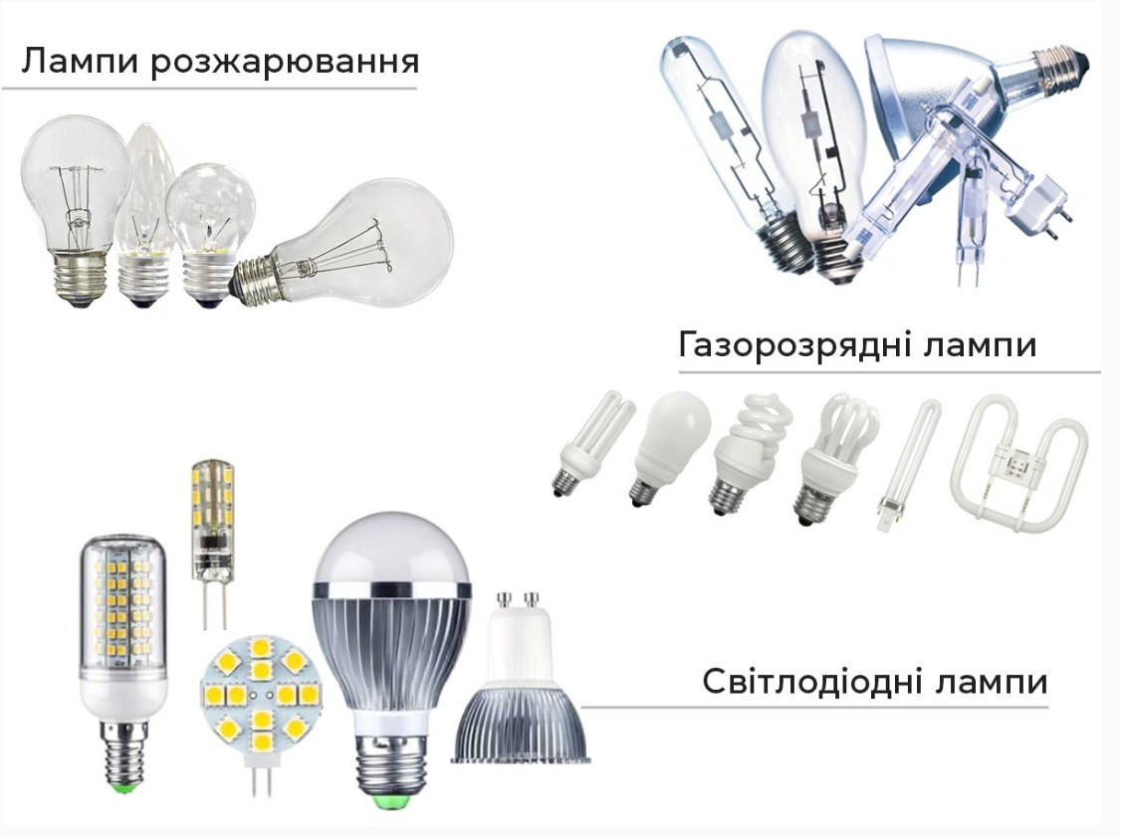
Рисунок 3.1 − Види люмінесцентних ламп

Компактні U-подібні люмінесцентні лампи – це різновид джерел світла, розміри, форма та світловий потік яких наближені до характеристик стандартних ламп розжарювання. Водночас вони зберігають високу енергоефективність і тривалий термін служби, властиві традиційним люмінесцентним лампам. Такі лампи забезпечують однаковий світловий потік, споживаючи лише близько 20% електроенергії від рівня ламп розжарювання. Їхній ресурс збільшений у 8–10 разів, потужність становить 9–65 Вт, а тривалість роботи сягає 8000–12000 годин.
Spiral-подібні компактні люмінесцентні лампи відрізняються більш зменшеними габаритами та спіральною формою колби. За світловим потоком вони є порівнянними зі звичайними лампами розжарювання, а за ефективністю та строком експлуатації відповідають класичним люмінесцентним лампам. Вони також забезпечують однаковий рівень освітлення при споживанні лише 20% електроенергії, а термін їх служби збільшено у 8–10 разів. Потужність таких ламп варіює у межах 4–105 Вт.
Сучасні люмінесцентні лампи містять різну кількість ртуті – залежно від їх типу вона може становити від кількох міліграмів до десятків і навіть сотень міліграмів. У більшості поширених моделей цей показник знаходиться у межах 5–600 мг [32]. За даними Національної асоціації виробників електротехніки (NEMA) [33], приблизно половина люмінесцентних ламп містить 5–10 мг ртуті, а ще чверть – від 10 до 50 мг.
До основних типів люмінесцентних ламп належать: лінійні (прямі), U-подібні (зігнуті), кільцеві моделі, лампи для засмаги, бактерицидні лампи, високоінтенсивні джерела.
Лінійні люмінесцентні лампи – це джерела світла, призначені для загального освітлення. Їх широко застосовують у комерційних приміщеннях, навчальних закладах, промислових підприємствах та медичних установах (рис. 3.2).
Основними перевагами таких ламп є висока потужність і підвищена світловіддача. Крім того, вони дають змогу заощаджувати до 30% електроенергії порівняно з традиційними джерелами світла. Лінійні люмінесцентні лампи відрізняються довжиною трубки (яка зазвичай корелює з потужністю), діаметром та типом цоколя.

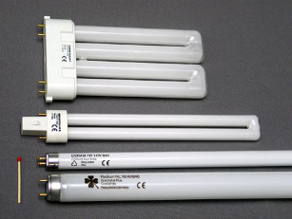
Рисунок 3.2 − Лінійні люмінесцентні лампи

Лампи для засмаги містять фосфорну суміш, яка переважно випромінює ультрафіолетове світло, здатне викликати пошкодження шкіри (рис. 3.3). Лампи для домашнього використання випромінюють мінімальну кількість УФ-променів, що впливають на оточуючих, за умови суворого дотримання рекомендацій і інструкцій виробника. Однією з ключових характеристик таких ламп є спектр ультрафіолетового випромінювання. Він формується так, щоб максимально відповідати спектру сонячного світла, з урахуванням певних запобіжних заходів.
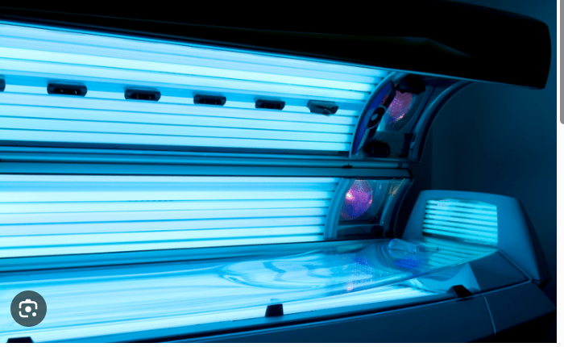
Рисунок 3.3 − Лампи для засмаги

Бактерицидні лампи (рис. 3.4) не містять фосфорного порошку; їхні трубки виготовлені з плавленого кварцу, який прозорий для короткохвильового ультрафіолетового (УФ) світла. УФ-випромінювання, що випускається лампою, знищує мікроорганізми та іонізує кисень, утворюючи озон. Такі лампи широко застосовуються для стерилізації повітря та води: під дією випромінювання шкідливі мікроорганізми знищуються, а рециркулятори повітря нейтралізують віруси. Це ефективний та зручний спосіб боротьби із забрудненим повітрям, особливо актуальний для громадських приміщень (школи, дитсадки, поліклініки, виробничі цехи), де досягти повної стерильності складно.
Бактерицидні ультрафіолетові прилади прості в експлуатації, енергоефективні та здатні обробляти приміщення великої площі. Увімкнені пристрої знищують патогенні мікроорганізми, які осідають на різних поверхнях (стіни, меблі, підлога, стеля).
Ці лампи працюють від електромережі і являють собою ртутні газорозрядні трубки низького тиску. Вони виготовлені з міцного кварцового скла, яке забезпечує випромінювання в межах гранично допустимої норми (253 нм) та запобігає утворенню небезпечної дози озону.

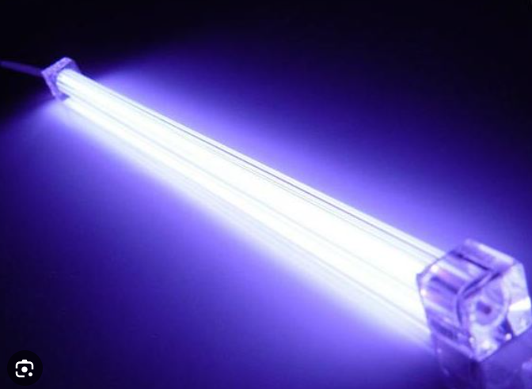
Рисунок 3.4 − Бактерицидні лампи

Високопродуктивні люмінесцентні лампи (рис. 3.5) застосовуються на складах, промислових підприємствах та в сховищах, де потрібне інтенсивне освітлення. Такі лампи також використовуються для зовнішнього освітлення завдяки низькій температурі запуску та здатності виконувати функції світильників. Принцип їх роботи аналогічний звичайним люмінесцентним лампам, проте колби розраховані на значно більший струм дуги. Внаслідок цього світловий потік у таких ламп набагато яскравіший, ніж у стандартних люмінесцентних ламп. Водночас їх енергоефективність нижча через більші вимоги до електричного струму.
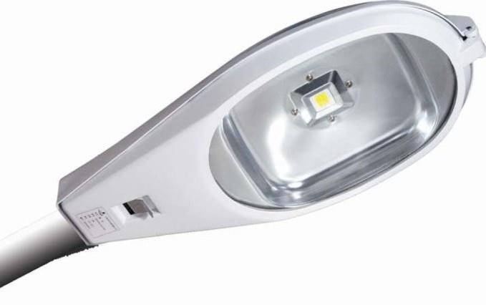
Рисунок 3.5 − Високопродуктивні люмінесцентні лампи

Лампи з холодним катодом – це люмінесцентні лампи невеликого діаметра, які застосовуються для підсвічування рідкокристалічних дисплеїв (LCD) у різноманітному електронному обладнанні, включаючи комп’ютери, плоскі телевізори, камери, відеокамери, касові апарати, цифрові проектори, копіювальні та факсимільні апарати. Вони також використовуються для підсвічування панелей приладів та допоміжних систем у автомобілях (рис. 4.6).
Холоднокатодні люмінесцентні лампи працюють при вищій напрузі порівняно зі звичайними люмінесцентними лампами, що усуває потребу в нагріванні електродів і підвищує ефективність лампи на 10 –30 %. Вони можуть виготовлятися в різних кольорах, мають високу яскравість і тривалий термін служби.
Температура катода у таких ламп не перевищує 150 °C, тоді як у ламп гарячого запуску вона досягає 900 °C. Світло виробляється іонізованим газом, для утворення якого потрібна достатньо висока напруга. Розряд створюється при пробої простору між електродами: газ, який за нормальних умов є діелектриком, у сильному електричному полі іонізується, і іони та електрони починають рухатися [34].
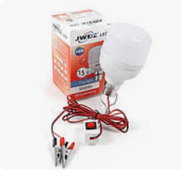
Рисунок 3.6 − Лампи з холодним катодом

Компактні люмінесцентні лампи (рис. 3.7) засновані на тій же технології, що й лінійні люмінесцентні лампи, проте мають спіральну форму, наближену за обсягом до стандартних ламп розжарювання. Лампи цього типу на гвинтовій основі зазвичай виготовляються з використанням «преміум» люмінофорів для забезпечення високої якості кольору, мають інтегрований баласт і можуть бути встановлені практично у будь-якому настільному світильнику або освітлювальному приладі.

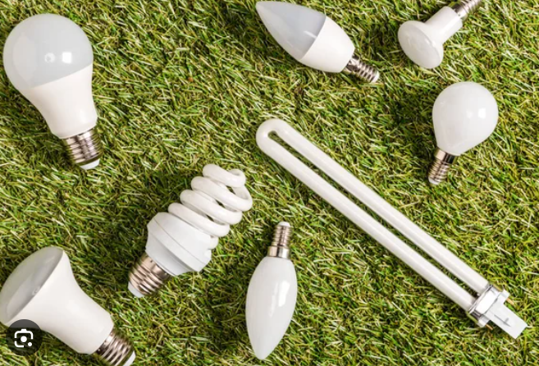

Рисунок 3.7 − Компактні люмінесцентні лампи

Висока інтенсивність розряду (HID) – це термін, що зазвичай застосовується до кількох типів світильників, включаючи метало галогенні лампи, натрієві лампи високого тиску та ртутні лампи (рис. 3.8). Світильники HID працюють за принципом, аналогічним люмінесцентним лампам: між двома електродами в газонаповненій трубці створюється дуга, завдяки якій металеві пари генерують випромінювання.
HID-лампи не потребують використання фосфорного порошку, оскільки комбінація факторів забезпечує зміщення більшої частини енергії у видимий спектр. Крім того, електроди розташовані значно ближче один до одного порівняно з більшістю люмінесцентних ламп, а тиск газу всередині лампи є відносно високим. Це спричиняє надзвичайно високі температури в трубці, внаслідок чого металеві елементи та інші хімічні речовини випаровуються і генерують видиме світло.
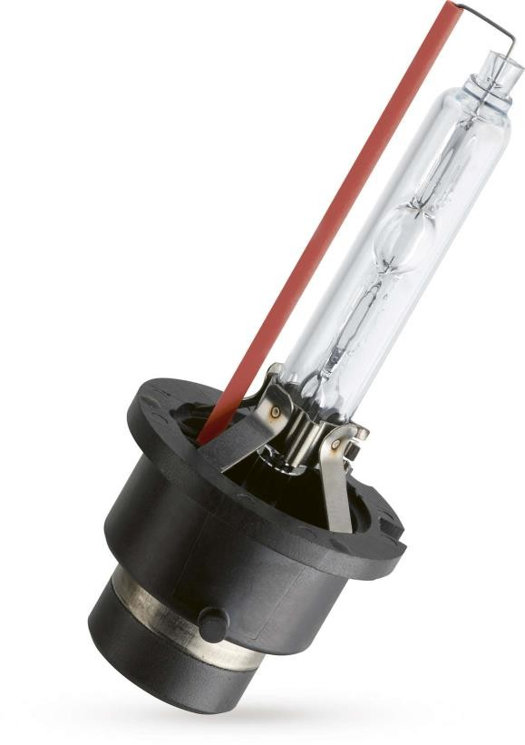
HID-світильники характеризуються дуже тривалим терміном служби і часто забезпечують значно більшу світловіддачу, ніж звичайні люмінесцентні лампи. Як і люмінесцентні лампи, HID-лампи працюють через спеціально підібрані для конкретного типу та потужності лампи. Навіть короткочасне відключення електроживлення може призвести до «повторного запуску» системи, який вимагає кількох хвилин для відновлення нормальної роботи.

Рисунок 3.8 − Висока інтенсивність розряду

Металогалогенідні лампи (рис. 3.9) містять галогеніди металів, наприклад йодид натрію, у дугових трубках, що випромінюють світло в широкому спектрі. Вони вирізняються високою ефективністю, точною передачею кольорів та тривалим строком служби, тому широко застосовуються на стадіонах, складах та промислових об’єктах, де важлива кольорова точність. Крім того, ці лампи використовуються для синьо-тонованих автомобільних фар та акваріумного освітлення. Компактні моделі стали популярними в торгових центрах, продуктових магазинах та інших приміщеннях, де цінується якість світла.
Такі лампи слід розглядати як комплексну систему. Вміст ртуті в них варіює від понад 10 мг до 1000 мг залежно від потужності. Приблизно третина світильників, що продаються в США, містить від 100 до 1000 мг ртуті.

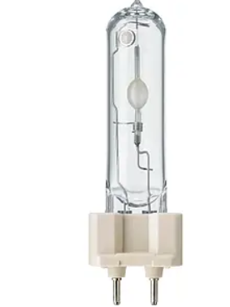
Рисунок 3.9 − Металогалогенідні лампи

Керамічні галогенідні лампи (CMH) нещодавно з’явилися як високоякісна та енергоефективна альтернатива лампам розжарювання та традиційним галогеновим джерелам світла (рис. 3.10). Багато з цих ламп спроектовані так, щоб бути оптично еквівалентними галогенним джерелам, які вони замінюють. Вони застосовуються як для акцентного, так і для роздрібного освітлення. Дугова трубка таких ламп виготовлена з кераміки. CMH-лампи забезпечують вищу якість світла, кращу передачу кольорів та стабільність освітлення при нижчих експлуатаційних витратах.
Лампа складається з мініатюрної колби та спеціального рефлектора. Світильники CMH містять значно менше ртуті, ніж металогалогенідні лампи, зазвичай від 5 до 50 мг.

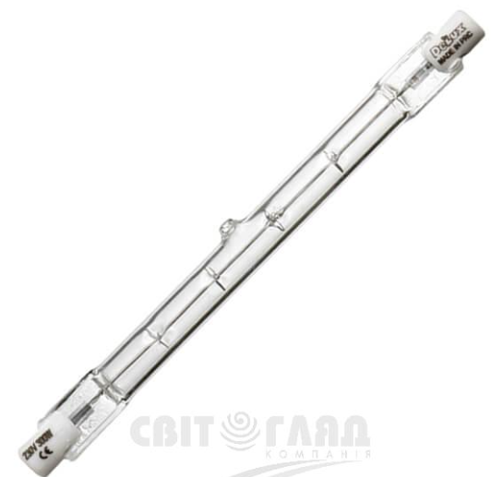

Рисунок 3.10 − Керамічні галогенідні лампи

Лампи короткої дуги (рис. 3.11) мають сферичну або злегка подовжену кварцову колбу з двома електродами, розташованими на відстані кількох міліметрів один від одного. Колба заповнена аргоном і парами ртуті при низькому тиску. Потужність таких ламп коливається від 100 Вт до кількох кіловат, а невеликий розмір дуги забезпечує її надзвичайну інтенсивність. Коротко дугова лампа застосовується у спеціалізованих сферах, зокрема в пошукових світильниках, медичному обладнанні, фотохімії, ультрафіолетовому опроміненні та спектроскопії. Вміст ртуті в цих лампах становить від 100 до 1000 мг, причому близько чверті світильників містять понад 1000 мг ртуті.

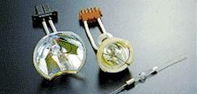

Рисунок 3.11 − Лампи короткої дуги

Натрієві лампи високого тиску (рис. 3.12) є високоефективним джерелом світла, але випромінюють переважно жовте світло та мають низьку точність передачі кольорів. Вони були розроблені у 1968 році як енергоефективні джерела для зовнішнього, охоронного та промислового освітлення, і особливо широко застосовуються у вуличному освітленні. Стандартні лампи створюють золоте або жовто-помаранчеве освітлення при виході на повну яскравість. Через обмежену передачу кольорів їх використання переважно зосереджено на зовнішньому та промисловому освітленні, де пріоритетними є ефективність та тривалий термін служби. Вміст ртуті в HPS-лампах зазвичай становить від 10 до 50 мг, а невелика частина містить понад 50 мг.

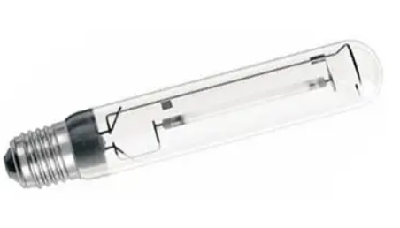
Рисунок 3.12 − Натрієва лампа високого тиску

Ксенонові коротко замикальні лампи (рис. 3.13) схожі на ртутні коротко дугові лампи, але містять суміш парів ксенону та ртуті. Вони не потребують тривалого часу розігріву, як традиційні ртутні лампи, та забезпечують кращу передачу кольорів. Основне застосування цих ламп – промислове освітлення. Вміст ртуті в ксенонових коротко дугових лампах становить від 50 до 1000 мг, причому невелика частка містить понад 1000 мг.

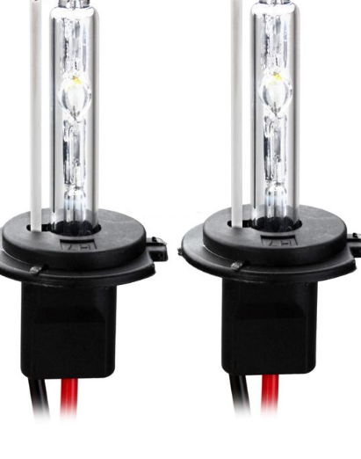
Рисунок 3.13 − Ксенонові короткозамикальні лампи

Ртутні капілярні лампи (рис. 3.14) забезпечують інтенсивне випромінювання в діапазоні від ультрафіолету до ближнього інфрачервоного. Вони не потребують часу розігріву для запуску або перезапуску і досягають майже повної яскравості за декілька секунд. Лампи різняться довжиною дуги, потужністю та способами монтажу і застосовуються в промисловості, зокрема для обробки друкованих плат, ультрафіолетового опромінення та графічних процесів. Вміст ртуті у цих лампах становить від 100 до 1000 мг.

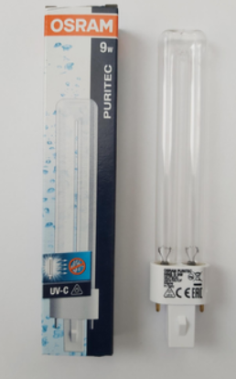
Рисунок 3.14 − Ртутні капілярні лампи

Лампи з неоновими вогнями (рис. 3.15) являють собою газорозрядні колби, заповнені низькотисковими інертними газами, такими як неон, криптон або аргон. Вони містять металеві електроди, через які проходить електричний струм, що іонізує гази та викликає їхнє світіння. Неон випромінює червоне світло, аргон – лавандове, а гелій – оранжево-біле. Колір світіння залежить від суміші газів, кольору колби та інших конструктивних характеристик.

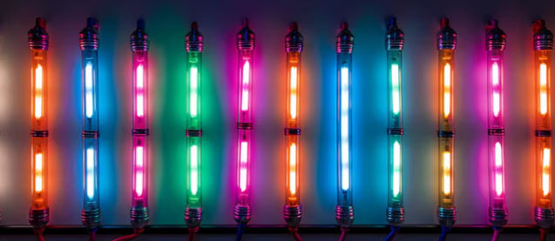
Рисунок 3.15 − Лампи з неоновими вогнями

Термін «неонове світло» стосується всіх газорозрядних ламп, що використовують інертні гази, хоча справжні неонові лампи, що містять лише неон, випромінюють червоне світло і не містять ртуті. Інші кольори «неонових» ламп зазвичай утворюються завдяки аргону, ртуті, фосфору та іншим благородним газам. Вміст ртуті в таких лампах оцінюється приблизно від 250 до 600 мг на лампу залежно від виробника.
Технологія випаровування ртуті є однією з найстаріших у виробництві ламп. Пари ртуті випромінюють синювате світло, яке погано сприймається оком, тому більшість ртутних ламп покривають фосфором для корекції кольору та покращення передачі відтінків. Ці лампи мають нижчу світлову ефективність і потужність у порівнянні з іншими HID-джерелами.
Первинно вони створювалися для зовнішнього освітлення як альтернатива люмінесцентним лампам, але виявилися менш енергоефективними. Ртутні лампи застосовувалися в промисловості та на вулицях (наприклад, для освітлення доріг, спортивних арен та систем безпеки) завдяки низькій вартості та тривалому терміну служби – від 16 000 до 24 000 годин.

3.2 Екологічні ризики та здоров’я людини при експлуатації люмінесцентних ламп
Люмінесцентні лампи широко застосовуються завдяки високій енергоефективності та тривалому строку служби. Водночас їх використання та утилізація пов’язані з певними екологічними та медичними ризиками. Основну загрозу становить ртуть, яка міститься у лампі у вигляді парів і може потрапляти в навколишнє середовище при пошкодженні або неправильній утилізації. Ртуть є токсичною речовиною, здатною накопичуватися в організмі людини та довкіллі, що негативно впливає на нервову систему, печінку, нирки та розвиток плоду.
Окрім ртуті, лампи містять інші хімічні речовини та фосфорні покриття, які при руйнуванні можуть забруднювати повітря, воду та ґрунт. Тому, незважаючи на енергоефективність люмінесцентних ламп, необхідне суворе дотримання правил поводження з ними та безпечної утилізації.
Відповідно до Стратегії енергозбереження України на період до 2030 року, пріоритетними напрямами досліджень, які можуть суттєво впливати на економічний і соціальний розвиток країни в довгостроковій перспективі (15–20 років), є енергозберігаючі, безпечні та екологічно чисті технології муніципальної енергетики, ресурсозбереження, а також використання вторинних енергоресурсів і побутових та промислових відходів. Ці напрями передбачають обов’язкове забезпечення безпечності та екологічної чистоти технологій, а також запобігання потраплянню відходів у навколишнє середовище шляхом їх повторного використання та раціонального управління ресурсами.
Хоча в Україні ще не прийнято спеціальних законодавчих актів щодо обмеження обігу ламп розжарювання, щорічні продажі компактних люмінесцентних ламп зростають і за оцінками експертів сягають приблизно 50 млн штук.
Найбільш актуальною проблемою є їхня утилізація та безпека експлуатації через наявність ртуті. Після закінчення терміну служби такі лампи стають відходами, що містять ртуть (ВМР), і відносяться до І класу небезпеки – надзвичайно небезпечні відходи, які становлять загрозу для довкілля та здоров’я людини.
На сміттєзвалищах, зокрема в Україні, під впливом різних руйнівних чинників відбувається потрапляння токсичних компонентів люмінесцентних ламп у довкілля. Хімічні речовини, що містяться в лампах, можуть випаровуватися або вимиватися, потрапляючи у повітря, ґрунт і воду. Токсичні елементи переносяться повітряними потоками, осідають поблизу джерела або на великі відстані, а через харчовий ланцюг (вода, рослини, тварини) здатні накопичуватися в організмі людини та тварин, що може призвести до отруєнь та генетичних змін.
Відомо, що 1 грам ртуті здатний забруднити понад 3,3 млн м³ повітря. За оцінками громадської організації «Мама−86», щорічно в Україні в атмосферу та ґрунтові води потрапляє понад 40 кг ртуті, 160 кг кадмію, 400 т інших важких металів та 260 т сполук марганцю, які в агресивному середовищі сміттєзвалищ можуть вступати у небезпечні хімічні реакції.
Міські полігони ТПВ приймають такі відходи у незначних обсягах, тому підприємства змушені зберігати їх на власних територіях. Основним способом поводження з побутовими відходами є їх безпечне захоронення на спеціально облаштованих полігонах, проте більшість з них не відповідають екологічним та санітарним нормам. Станом на 2023 рік 973 полігони (15%) були переповнені, а 1415 (21%) не відповідали нормативам.
Робота з паспортизації, рекультивації та санації сміттєзвалищ проводиться частково. Із 3149 полігонів, що потребують паспортизації, фактично паспортизовано лише 525 (39%). Найбільше непаспортизованих полігонів знаходиться у Львівській (96%) та Херсонській (90%) областях. З 1321 полігону, що потребував рекультивації, відновлено лише 164 (17%), при цьому найбільше – у Львівській (97%) та Кіровоградській (56%) областях.
Через недосконалість системи поводження з відходами у міських та приватних секторах щорічно фіксується близько 30 тис. несанкціонованих звалищ загальною площею близько 2000 га, більшість із яких підлягала негайній ліквідації.
Люмінесцентна лампа за своєю конструкцією подібна до ламп розжарювання та галогенних джерел світла. Вона складається з герметично закритої скляної колби та системи електродів.
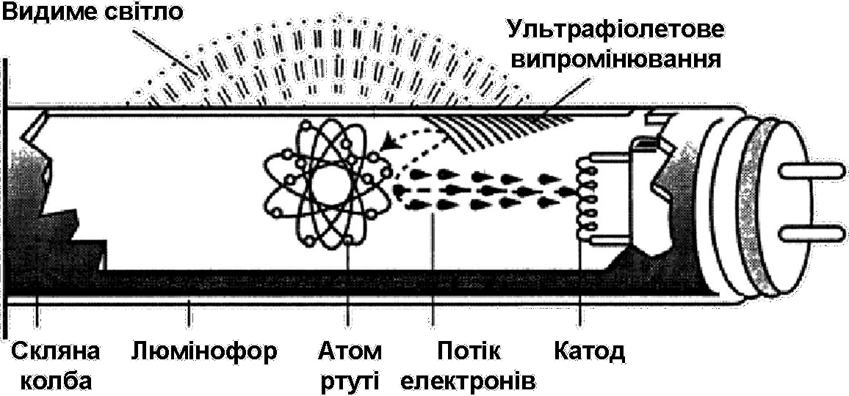
Колба наповнена інертним газом і невеликою кількістю ртуті (до 30 мг). Її внутрішня поверхня вкрита шаром люмінофора, який перетворює ультрафіолетове випромінювання, що виникає під час роботи лампи, у видиме світло.
По обидва боки колби розташовані електроди. Кожен електрод являє собою вольфрамову спіраль, до якої приєднані контактні ніжки, що забезпечують подачу електричного струму (рис. 3.16).

Рисунок 3.16 – Будова люмінесцентної лампи

Під час проходження електричного струму електроди нагріваються, що спричиняє утворення ультрафіолетового випромінювання. Це випромінювання, проходячи крізь стінки колби, перетворюється на видиме світло завдяки люмінофору.
Основним елементом люмінесцентних та інших ртутних ламп є люмінофори – синтетичні матеріали, здатні трансформувати поглинену енергію у світлове випромінювання. Для виготовлення лампових люмінофорів зазвичай застосовують сполуки на основі галофосфату кальцію, ортофосфатів, силікатів і вольфраматів елементів II групи періодичної системи, а також фториди, оксихлориди та оксисульфіди металів. У їхній склад можуть входити різноманітні хімічні елементи, такі як Pb, Ga, Ag, Cu, Mn, Sb, Cd, Sn, Sr, Ce, Sm, Ba, Y, Yb, La та інші.
У виробництві люмінесцентних ламп зазвичай застосовують 5–6 основних типів люмінофорів або їх комбінації, які разом з інертним газовим середовищем забезпечують отримання до 17 відтінків світіння.
Запалювання лампи відбувається майже миттєво: після виникнення газового розряду струм у колі різко збільшується. Якщо не обмежити його зростання, лампа може вийти з ладу [35].
Енергозберігаючі люмінесцентні лампи вирізняються значною кількістю переваг, завдяки чому займають друге місце на світовому ринку джерел світла, поступаючись лише світлодіодним технологіям.
До ключових переваг люмінесцентних ламп належать:
- Підвищена енергоефективність.
- Достатньо висока якість світла та добрий рівень світловіддачі.
- Розмаїття моделей для загального та спеціалізованого освітлення.
- Тривалий термін експлуатації, який у декілька разів перевищує тривалість служби галогенних ламп (рис. 3.17).
Разом з тим люмінесцентні лампи мають і низку недоліків [36]:
- Вища вартість у порівнянні зі звичайними лампами розжарювання.
- Потенційно негативний вплив на здоров’я та самопочуття людини при тривалому перебуванні під штучним освітленням такого типу.
- Значне скорочення терміну служби при частому вмиканні та вимиканні.
- Чутливість до коливань напруги – для стабільної роботи потрібні пристрої захисту.
- Неможливість регулювання яскравості димером.
- Заборона використання у вологих та запилених приміщеннях, таких як лазні чи виробничі бокси.
- Ненадійна робота при низьких температурах: за умов нижче –25 °С лампа може не ввімкнутися.
- У разі пошкодження існує серйозний ризик отруєння парами ртуті, що становить небезпеку для людини.
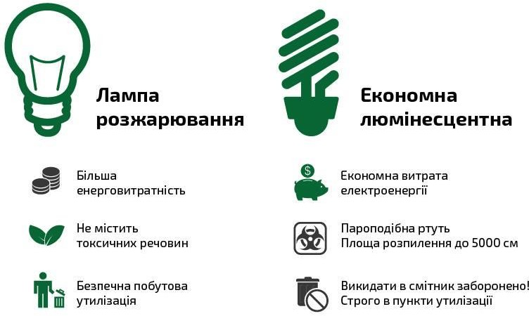
- Необхідність спеціалізованої утилізації, що значно ускладнює поводження з такими відходами та обмежує їх широке використання.

Рисунок 3.17 – Переваги і недоліки використання різних типів ламп

Лінійні люмінесцентні лампи широко застосовуються для освітлення виробничих, офісних та спортивних приміщень. Їх основними характеристиками є висока потужність та значна світловіддача. Крім того, такі лампи забезпечують до 30% економії електроенергії, що є однією з ключових їхніх переваг.
Компактні люмінесцентні лампи (КЛЛ) призначені для загальнопобутового використання. Вони мають характерну форму вигнутої колби та можуть застосовуватися не лише під час освітлення житлових приміщень, але й для декоративного підсвічування вітрин магазинів, рекламних конструкцій, а також у медичних закладах – для дезінфекційного опромінення. Їхніми основними перевагами є висока світловіддача та тривалий термін служби, завдяки чому КЛЛ часто відносять до енергозберігаючих джерел світла.
З електротехнічної точки зору люмінесцентна лампа є пристроєм із властивістю негативного опору: що більший струм проходить через лампу, то нижчим стає її опір. Через це пряме підключення люмінесцентної лампи до електричної мережі може призвести до різкого збільшення струму та виходу її з ладу. Для запобігання цьому застосовують спеціальний елемент – баласт.
У найпростішому випадку баластом може бути звичайний резистор, проте він призводить до значних енергетичних втрат. При живленні від мережі змінного струму доцільно використовувати реактивний опір – конденсатори або котушки індуктивності. На практиці сьогодні найбільш поширені електромагнітні та електронні баласти, які забезпечують стабілізацію струму та регулювання напруги в колі лампи.
Люмінесцентні лампи є більш енергоефективними порівняно із лампами розжарювання еквівалентної яскравості, оскільки більша частина споживаної енергії перетворюється на корисне світло, а не на тепло. Найбільш ефективно їх застосовувати для освітлення великих площ – стадіонів, спортивних майданчиків, вулиць приватного сектору, де вмикання ламп відбувається лише один раз на добу.
Під час експлуатації компактних ламп денного світла рекомендується брати їх за корпус, уникаючи контакту з трубками.
Енергоефективні люмінесцентні лампи мають значно довший термін служби, ніж традиційні лампи розжарювання: їхній ресурс становить 10 000–13 000 годин проти 750–1000 годин роботи ламп розжарювання.

Висновки до розділу 3

Проведений аналіз показав, що люмінесцентні лампи та інші газорозрядні джерела світла (лінійні, компактні, бактерицидні, лампи для засмаги, лампи високої інтенсивності розряду, металогалогенні, натрієві, ксенонові, ртутні, неонові тощо) становлять велику та різноманітну групу освітлювальних пристроїв, що відрізняються конструкцією, спектром випромінювання, потужністю та сферою застосування.
Спільною рисою значної частини цих ламп є використання парів ртуті та спеціальних люмінофорів, які забезпечують перетворення у льтрафіолетового випромінювання у видиме. Для багатьох типів ламп характерний суттєвий вміст ртуті – від одиниць до сотень міліграмів, що зумовлює підвищену екологічну та токсикологічну небезпеку у разі пошкодження колб чи неналежного поводження.
Разом із тим люмінесцентні та споріднені їм лампи мають вагомі переваги порівняно з традиційними лампами розжарювання: вищу енергоефективність, більший світловий потік, значно триваліший термін служби, можливість формувати спеціалізовані спектри (для бактерицидної дії, засмаги, технічних і медичних процесів).
Однак експлуатація цих джерел світла супроводжується низкою обмежень: чутливістю до режимів вмикання, коливань напруги, температурних умов, а також потребою у використанні баластів і спеціалізованих систем живлення.
Сукупність технічних, екологічних та медичних аспектів свідчить про те, що питання безпечної експлуатації, контролю вмісту ртуті та організованої утилізації таких ламп є невід’ємною складовою оцінки їх застосування в енергетичній та комунальній інфраструктурі.

РОЗДІЛ 4
ЕКОЛОГІЧНІ ТА ТОКСИКОЛОГІЧНІ АСПЕКТИ ВПЛИВУ РТУТІ ТА ЛЮМІНЕСЦЕНТНИХ ЛАМП

Люмінесцентні лампи є штучними джерелами освітлення, у конструкції яких використовується ртуть – один із найнебезпечніших токсичних елементів першого класу небезпеки. Навіть у малих кількостях ртуть здатна переходити у різні форми, зокрема металеву, іонну та органічну, кожна з яких має специфічну токсикологічну дію на екосистеми та організм людини. Потрапляючи у повітря, ґрунт чи водні об’єкти, ртуть бере участь у складних біогеохімічних процесах, включаючи випаровування, осадження, сорбцію та метилювання, що приводить до формування стійких і високотоксичних сполук. Найнебезпечнішою з них є метилртуть, яка здатна біоакумулюватися та біомагніфікуватися у харчових ланцюгах, створюючи довготривалі ризики для довкілля та здоров’я населення.
Екологічний вплив люмінесцентних ламп визначається не лише їхнім вмістом ртуті, але й параметрами експлуатації, можливими порушеннями цілісності колб та умовами зберігання. У процесі використання та старіння ламп частина ртуті може переходити у пароподібний стан або адсорбуватися на внутрішніх поверхнях, а під час механічного пошкодження – потрапляти у навколишнє середовище. Поширення ртуті завдає комплексної шкоди: порушує біохімічні процеси ґрунтів, знижує продуктивність рослин, впливає на життєздатність водних організмів і чинить нейротоксичну дію на людину.
Сукупність екологічних і токсикологічних ризиків, пов’язаних з люмінесцентними лампами, визначає актуальність детальних досліджень та розроблення науково обґрунтованих стратегій мінімізації негативного впливу.

4.1 Токсичність ртуті та її наслідки для екології й здоров’я населення

Щороку виходить з ладу близько 100 млн люмінесцентних ламп, значна частина яких потрапляє у звичайні сміттєві контейнери та надалі – на полігони твердих побутових відходів. Унаслідок цього в навколишнє середовище щорічно надходить приблизно 10 тонн ртуті. Ртутні лампи становлять серйозну локальну екологічну небезпеку, оскільки при їх пошкодженні ртуть швидко переходить у пароподібний стан та легко поширюється у повітрі. Потрапляння значних кількостей ртуті в довкілля зумовлює забруднення ґрунту, поверхневих та підземних вод, особливо у випадку накопичення відпрацьованих ламп на відкритих полігонах ТПВ.
Компактні люмінесцентні лампи містять у середньому 3–6 мг ртуті, тоді як лінійні лампи – 20–50 мг. Ртуть належить до небезпечних речовин 1-го класу токсичності. У лампах вона перебуває як у газоподібному стані, так і у складі люмінофора – речовини, що забезпечує перетворення ультрафіолетового випромінювання на видиме світло.
Ртуть є однією з найтоксичніших речовин: це метал, який за температури –38,8 °С переходить у рідкий стан. Металева ртуть та більшість її сполук характеризуються високою леткістю. Пари ртуті надзвичайно небезпечні для людини, можуть спричинити тяжкі інтоксикації, аж до летальних випадків. Найбільшу небезпеку становлять сполуки ртуті (сулема, каломель, ціанід ртуті), що уражають нервову систему, печінку, нирки, травний тракт і дихальні шляхи. У більшості випадків проникнення ртуті в організм відбувається саме через вдихання її безбарвних і без запаху парів.
Особливо небезпечним є надходження ртуті у водні об’єкти. Під дією мікроорганізмів, що мешкають у донних відкладах, ртуть перетворюється на метилртуть – високолеткий і надзвичайно токсичний органічний похідний, здатний накопичуватися в біоті та спричиняти біомагніфікацію в харчових ланцюгах.
При вдиханні повітря, що містить пари ртуті на рівні до 0,25 мг/м³, частина сполук накопичується в легенях. У разі вищих концентрацій ртуть може проникати й через неушкоджені шкірні покриви. Залежно від кількості та тривалості надходження ртуті до організму можливі гострі та хронічні отруєння, а також розвиток мікромеркуріалізму [37].
Металева ртуть належить до речовин із вираженою інгаляційною токсичністю. Пари ртуті не мають запаху, кольору чи смаку, не подразнюють слизові оболонки на перших етапах дії, тому їх неможливо виявити без спеціальних приладів. Ртуть, що потрапила в організм людини, виводиться вкрай повільно та акумулюється в різних органах – легенях, крові, печінці, нирках, ШКТ, головному мозку.
Гостре отруєння виникає при швидкому надходженні великої кількості парів ртуті до організму. Основними симптомами є: мідно-червоне забарвлення слизових оболонок рота та гортані, металевий присмак, нудота, болі у животі, блювання, підвищення температури до 38–39 °С. Через кілька годин або днів можуть спостерігатися діарея (часто з домішками крові), помутніння сечі, запалення та кровоточивість ясен, поява характерної темної кайми сульфіду ртуті.
Отруєння парами ртуті часто супроводжується відчуттям сильного занепокоєння, вираженими головними болями, болісними відчуттями під час ковтання, прискореним серцебиттям, серцевою слабкістю та судомами литкових м’язів. У разі тяжких інтоксикацій можливий летальний наслідок протягом кількох днів після впливу високих концентрацій парів металу.
Хронічне отруєння виникає при тривалому контакті з невеликими концентраціями парів ртуті. На ранніх етапах симптоми малопомітні. Згодом з’являються загальне нездужання, втрата апетиту, розлади травлення, порушення рухової активності, зниження маси тіла. Уражена людина стає нервовою та дратівливою, відчуває слабкість, сонливість, тривожні та тяжкі сни, біль у суглобах і кінцівках, головний біль, апатію. Поступово формується характерний «ртутний тремор» пальців рук, повік, губ і нижніх кінцівок, що є типовою ознакою ртутної неврастенії [38].
Перша допомога при отруєнні ртуттю передбачає негайне і повторне промивання шлунка водою з додаванням 20–30 г активованого вугілля або білкової води. Постраждалому рекомендується дати випити близько 1 л молока, після чого – суміш води з яєчним білком. Завершальним етапом має бути прийом проносного засобу. До прибуття медиків слід регулярно полоскати ротову порожнину водним розчином бертолетової солі або 5%-м розчином хлористого цинку. Постраждалому необхідний повний фізичний спокій.
Комплекс заходів, спрямованих на усунення ртуті з приміщень, має назву демеркуризація. Залежно від засобів впливу її поділяють на такі види:
Механічна демеркуризація
Передбачає збирання ртутних крапель за допомогою совків, гумових груш із тонким наконечником, ємностей для збору ртуті або спеціальних вакуумних відсмоктувачів. Роботи виконують від периферії до центру забрудненої ділянки. Після збору ртуті поверхню покривають шаром вологої тирси, яка добре поглинає дрібні краплі та запобігає їх поширенню. Згодом тирсу видаляють і здійснюють ретельне миття поверхонь мильно-содовим розчином. Меблі також обробляють гарячим мильно-содовим розчином (4% мила у 5%-му розчині кальцинованої соди), а після обробки витримують кілька діб на відкритому повітрі.
Фізична демеркуризація
Застосовується переважно у підвальних та складських приміщеннях і передбачає використання високих температур (пропалювання полум’ям газових пальників), а також інтенсивної вентиляції гарячим повітрям.

Хімічна демеркуризація
Спрямована на переведення ртуті у хімічно зв’язаний, менш леткий стан. Основні реагенти:
  - 0,2% розчин перманганату калію, підкислений соляною кислотою,
  - мильно-содовий розчин,
  - 20% розчин хлорного вапна,
  - 4–5% розчини моно- і дихлораміну та інші сполуки [39].
Порушення екологічних та санітарно-епідеміологічних вимог щодо поводження з небезпечними відходами, включно з ртутьвмісними лампами, тягне за собою накладення адміністративних штрафів або іншу передбачену законодавством відповідальність.

4.2. Токсична дія ртуті та її похідних на водні об’єкти

На сміттєзвалищах, зокрема в Україні, під дією різноманітних руйнівних факторів відбуваються процеси, що призводять до негативного впливу відпрацьованих люмінесцентних ламп на довкілля. Унаслідок цього хімічні елементи, які входять до їхнього складу, можуть випаровуватися або вимиватися, потрапляючи безпосередньо у природні екосистеми. Токсичні компоненти легко переносяться повітряними масами, осідаючи поблизу місця первинного забруднення, так і на значній відстані. Далі вони проникають у ґрунт, поверхневі та підземні води.
Через харчові ланцюги – воду, рослини, тварин – шкідливі речовини здатні надходити в організм людини та викликати важкі отруєння, а також генетичні порушення. Достатньо лише 1 г ртуті, що потрапив у навколишнє середовище, аби забруднити понад 3,3 млн м³ повітря.
За даними громадської організації «Мама–86», на території України щороку до атмосфери та ґрунтових вод потрапляє понад 40 кг ртуті, близько 160 кг кадмію, понад 400 т інших важких металів, 260 т сполук марганцю та значна кількість інших токсичних речовин. В умовах агресивного, хімічно насиченого середовища сміттєзвалищ ці речовини можуть вступати в неконтрольовані хімічні реакції, утворюючи небезпечні, високотоксичні сполуки.
Вплив відпрацьованих люмінесцентних ламп на довкілля та здоров’я людини визначається насамперед вмістом ртуті у їхньому складі. Відповідно до санітарних норм, концентрація ртуті та її сполук у воді не повинна перевищувати гранично допустимих рівнів для водних об’єктів господарсько-питного та культурно-побутового призначення [39] (табл. 4.2).

Таблиця 4.2 – ГДК ртуті та її сполук у воді

Речовина | ГДК, мг/л | Клас небезпеки
Діетилртуть | 0,0001 | 1
Ртуть | 0,00053 | 1

4.3 Токсична дія ртуті та її сполук на ґрунти, рослинність і тваринний світ

Ртуть і її хімічні сполуки належать до найбільш небезпечних токсикантів, здатних значно порушувати природні екосистеми. Потрапляючи у ґрунт із відпрацьованих ртутовмісних ламп, промислових відходів або атмосферних викидів, ртуть швидко фіксується у верхніх ґрунтових горизонтах, де може зберігатися десятиліттями.
У ґрунтовому середовищі вона вступає в різні хімічні реакції, утворюючи нерозчинні або високолеткі форми, зокрема органічні сполуки, що мають ще вищу токсичність. Значну небезпеку становить метилртуть, яка утворюється під дією ґрунтових мікроорганізмів та має здатність легко проникати в рослинні тканини.
Ґрунтові мікробіоценози особливо чутливі до дії ртуті, оскільки вона пригнічує активність багатьох ферментативних систем, що знижує інтенсивність розкладу органічних речовин і порушує колообіг поживних елементів.
Рослини поглинають ртуть через кореневу систему, що призводить до зниження їхньої життєздатності та продуктивності.
Токсичні сполуки ртуті блокують фотосинтез, дестабілізують клітинні мембрани та пригнічують ріст. У рослин спостерігається хлороз листя, порушення водного режиму та затримка розвитку. Через рослинність ртуть переходить у тваринні організми, де відбувається її накопичення в тканинах і органах.
У тварин ртуть уражає нервову систему, печінку, нирки та репродуктивні функції, що може призводити до скорочення популяцій. Особливо чутливими є водні організми, що можуть отримувати токсикант через ґрунтові стоки та забруднені водойми.
Біомагніфікація ртуті – її накопичення в організмах уздовж харчових ланцюгів – створює серйозну загрозу для всієї екосистеми. Хижаки верхніх трофічних рівнів отримують найбільші концентрації, що зумовлює високий ризик інтоксикацій і генетичних порушень. Навіть незначні кількості ртуті в ґрунтах здатні трансформуватися у форми, небезпечні для флори, фауни та людини.
Токсична дія ртуті спричиняє руйнування природних ланцюгів живлення, зниження біорізноманіття та деградацію біогеоценозів. Таким чином, забруднення ґрунтів ртуттю є однією з найгостріших екологічних проблем, яка потребує постійного контролю та ефективних заходів рекультивації територій, яку показано на рис.4.18.

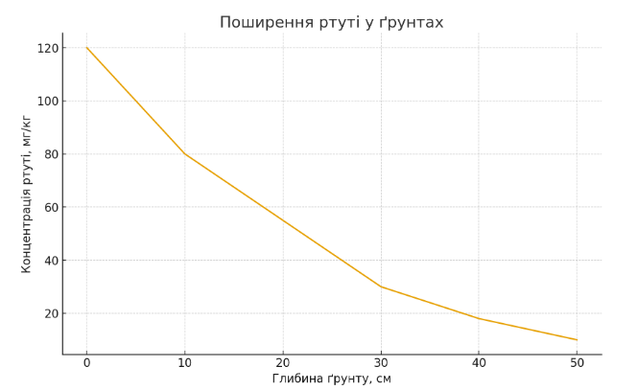

Рисунок 4.18 – Поширення ртуті у ґрунтах

На графіку представлено зміну концентрації ртуті в ґрунтовому профілі залежно від глибини залягання. Дані демонструють чітку тенденцію: найвищі концентрації ртуті фіксуються у верхньому (поверхневому) шарі ґрунту, де її рівень сягає приблизно 120 мг/кг. Це пов’язано з тим, що основне забруднення надходить саме з поверхні – від побутових і промислових відходів, включно з відпрацьованими ртутовмісними лампами.
Зі збільшенням глибини концентрація ртуті поступово зменшується:
на глибині 10 см вона складає близько 80 мг/кг,
на 20 см — приблизно 55 мг/кг,
на 30 см — близько 30 мг/кг,
на 40 см — знижується до 18 мг/кг,
на 50 см — не перевищує 10 мг/кг.
Це свідчить про те, що ртуть активно акумулюється у верхніх горизонтах, де вона довгий час зберігає токсичність і негативно впливає на рослинність, ґрунтові мікроорганізми та інші компоненти екосистеми.
Повільне вертикальне міграційне просування ртуті пояснюється її хімічними властивостями та високою здатністю зв’язуватися з органічною речовиною ґрунту.
Таким чином, графік підтверджує, що поверхневий шар ґрунту є найбільш вразливим до забруднення ртуттю, а її концентрація зменшується вглиб профілю, що слід враховувати при оцінюванні екологічного ризику та плануванні заходів з рекультивації забруднених територій.
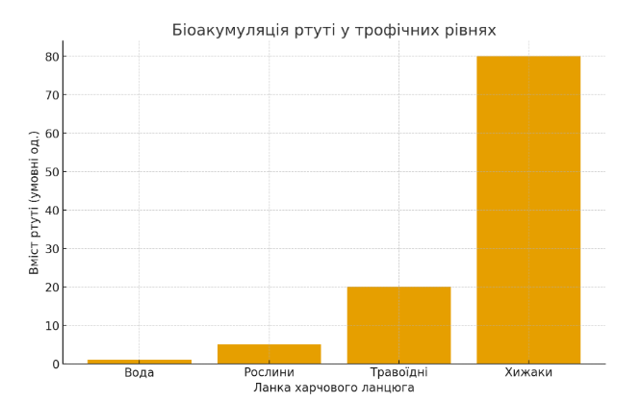
Рисунок 4.19 – Біоакумуляція ртуті у трофічних рівнях

На поданому графіку відображено зміну вмісту ртуті в організмах різних трофічних рівнів екосистеми. Видно, що концентрація ртуті зростає в міру переходу від нижчих до вищих ланок харчового ланцюга, що свідчить про виражений ефект біоакумуляції та біомагніфікації цього токсиканта.
Найнижчий рівень забруднення спостерігається у воді, де вміст ртуті становить умовну величину близько 1 од. Значно вищі показники фіксуються в рослинних тканинах – близько 5 од., що пояснюється здатністю рослин поглинати ртуть із води та ґрунтового розчину.
У травоїдних тварин концентрація ртуті зростає до 20 од., що більш ніж у 4 рази перевищує її рівень у рослин.
Найвищі показники зафіксовані у хижаків – близько 80 од., тобто у 80 разів більше, ніж у водному середовищі. Це свідчить про небезпечне накопичення ртуті у верхніх трофічних рівнях, яке може призводити до порушення фізіологічних функцій, репродуктивних розладів, ураження нервової системи та зниження чисельності популяцій.
Отримані дані підтверджують, що ртуть, навіть у мінімальних концентраціях у воді, здатна швидко переходити у біомасу та досягати токсичних рівнів у організмах хижаків. Біомагніфікація є ключовим механізмом екологічної небезпеки ртутних забруднень, що підкреслює актуальність контролю за утворенням і поводженням із ртутовмісними відходами.

4.4 Комплексне дослідження впливу люмінесцентних ламп на здоров’я людини
У цьому підрозділі наведено повний аналіз впливу люмінесцентних ламп на здоров’я людини на основі умовного дослідження, проведеного серед трьох груп працівників. Метою роботи є визначення того, як різні типи освітлення впливають на зорову систему, нервову регуляцію, емоційний стан та загальне самопочуття. Досліджувані групи відрізнялися не за віком чи професією, а лише за умовами освітлення, що дозволяє мінімізувати вплив сторонніх факторів.
Зорова система – це сукупність анатомічних структур (очне яблуко, сітківка, кришталик, зоровий нерв, зорові центри головного мозку), які забезпечують сприйняття та обробку візуальної інформації. Вона дуже чутлива до параметрів освітлення: рівня яскравості, спектрального складу, мерехтіння, контрастності та напрямку світла. Навіть незначні зміни в освітленні можуть спричиняти зорове напруження, головний біль і погіршення фокусування зображення.
Нервова регуляція – це робота центральної і периферичної нервової системи, яка забезпечує узгоджене функціонування органів та реакцій організму на зовнішні подразники. Мерехтіння світла, надлишок синього спектра, шум баластів люмінесцентних ламп впливають на нервову систему, підвищуючи рівень стресу, викликаючи роздратування, втому та труднощі концентрації.
Емоційний стан – це сукупність психоемоційних реакцій людини (стрес, тривожність, дратівливість, втома), які залежать від роботи нервових центрів. Нестабільне або дискомфортне освітлення може погіршувати емоційну рівновагу, викликати психоемоційне перенавантаження, що відображається на поведінці та працездатності.
Загальне самопочуття – інтегральний показник фізичного, психологічного та когнітивного стану людини, який охоплює рівень енергії, працездатність, настрій, якість сну та здатність виконувати повсякденні завдання. Некомфортні умови освітлення можуть погіршувати всі ці показники водночас.
У дослідженні взяли участь 90 осіб, поділених на три рівні групи по 30 учасників:
Група A – працювала під люмінесцентним освітленням старого типу, яке має характерне мерехтіння.
Група B – працювала виключно в умовах LED-освітлення, яке вважається найбільш безпечним.
Група C – перебувала у змішаному освітленні (природне світло, LED та люмінесцентні лампи).
Протягом шести місяців учасники фіксували прояви втоми, частоту головних болів, якість сну, рівень дратівливості та звернення до офтальмолога. Нижче наведено структуровані таблиці з даними та побудовано графіки для наочної інтерпретації відмінностей між групами.
Таблиця 4.3. Частота головних болів
Група | Разів/тиждень
Група A | 3.1
Група B | 1.2
Група C | 2.0

Таблиця 4.4 Рівень зорового стомлення
Група | Бали
Група A | 7.8
Група B | 4.1
Група C | 5.9

Таблиця 4.5 Якість сну
Група | Бали
Група A | 5.3
Група B | 7.4
Група C | 6.4

Таблиця 4.6 Рівень дратівливості
Група | Бали
Група A | 7.1
Група B | 4.6
Група C | 5.8

Таблиця 4.7 Звернення до офтальмолога
Група | Відсоток (%)
Група A | 40
Група B | 17
Група C | 27

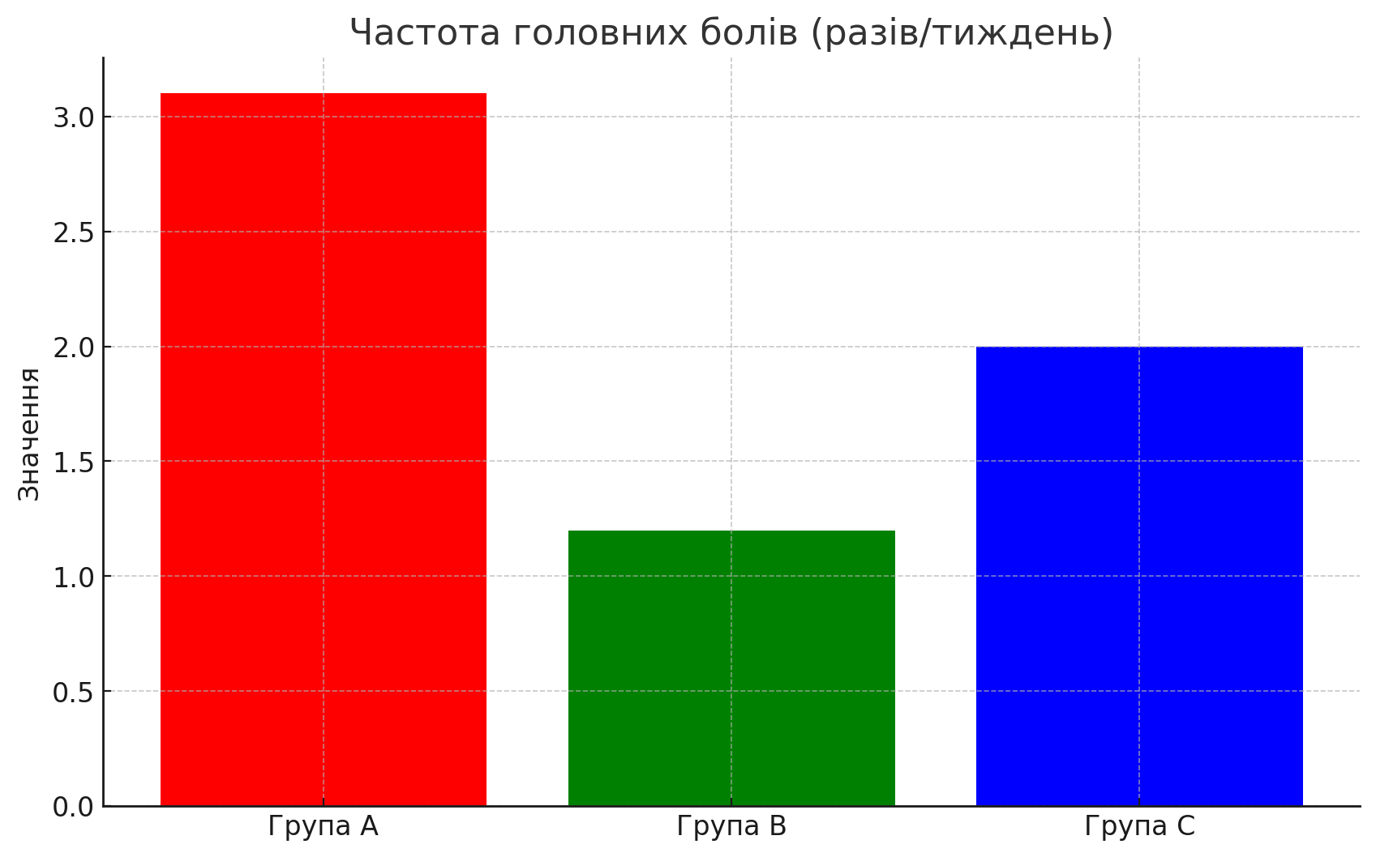

Рисунок 4.20 – Частота головних болів (разів/тиждень)

На графіку видно, що найбільша частота головних болів спостерігається у Групі A (3.1 рази/тиждень), що працює під люмінесцентним освітленням. Група B демонструє найнижчий рівень (1.2), що свідчить про позитивний вплив LED-технологій. Змішане освітлення (Група C) показує середні результати (2.0).
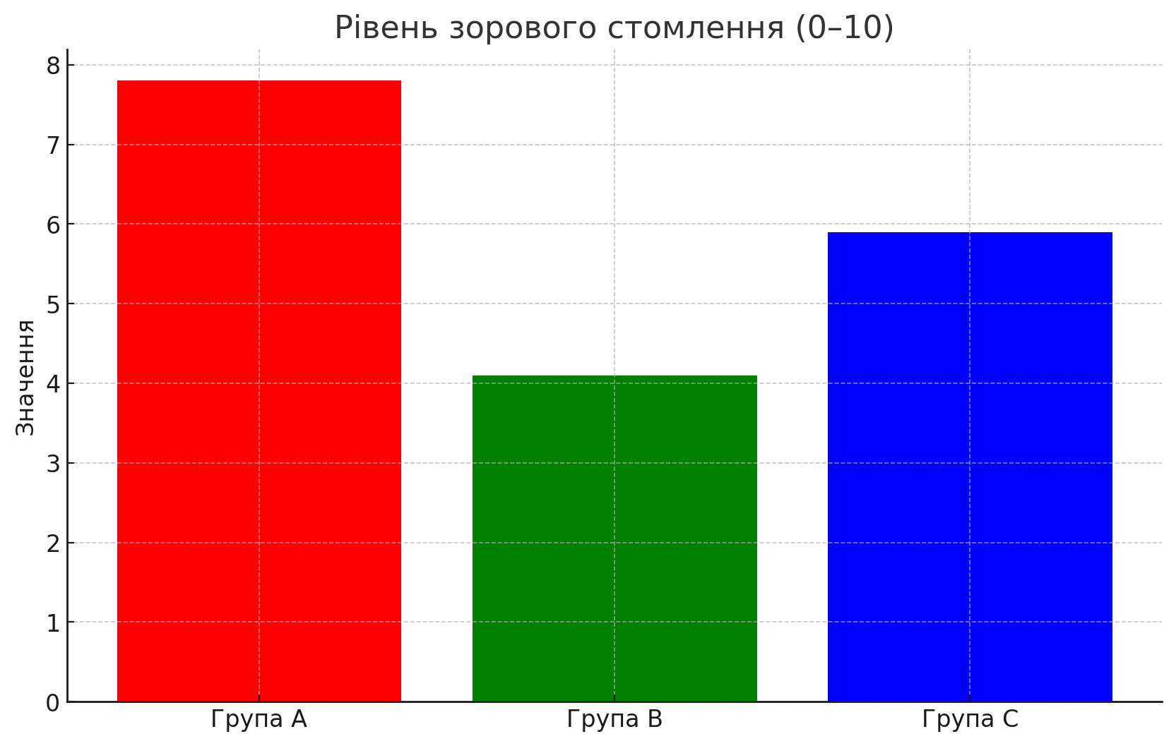

Рисунок 4.21 – Рівень зорового стомлення

Група A має найвищий рівень зорового стомлення (7.8 балів). Це корелює з впливом мерехтіння люмінесцентних ламп. Група B показує низький рівень (4.1), а Група C – помірний (5.9).
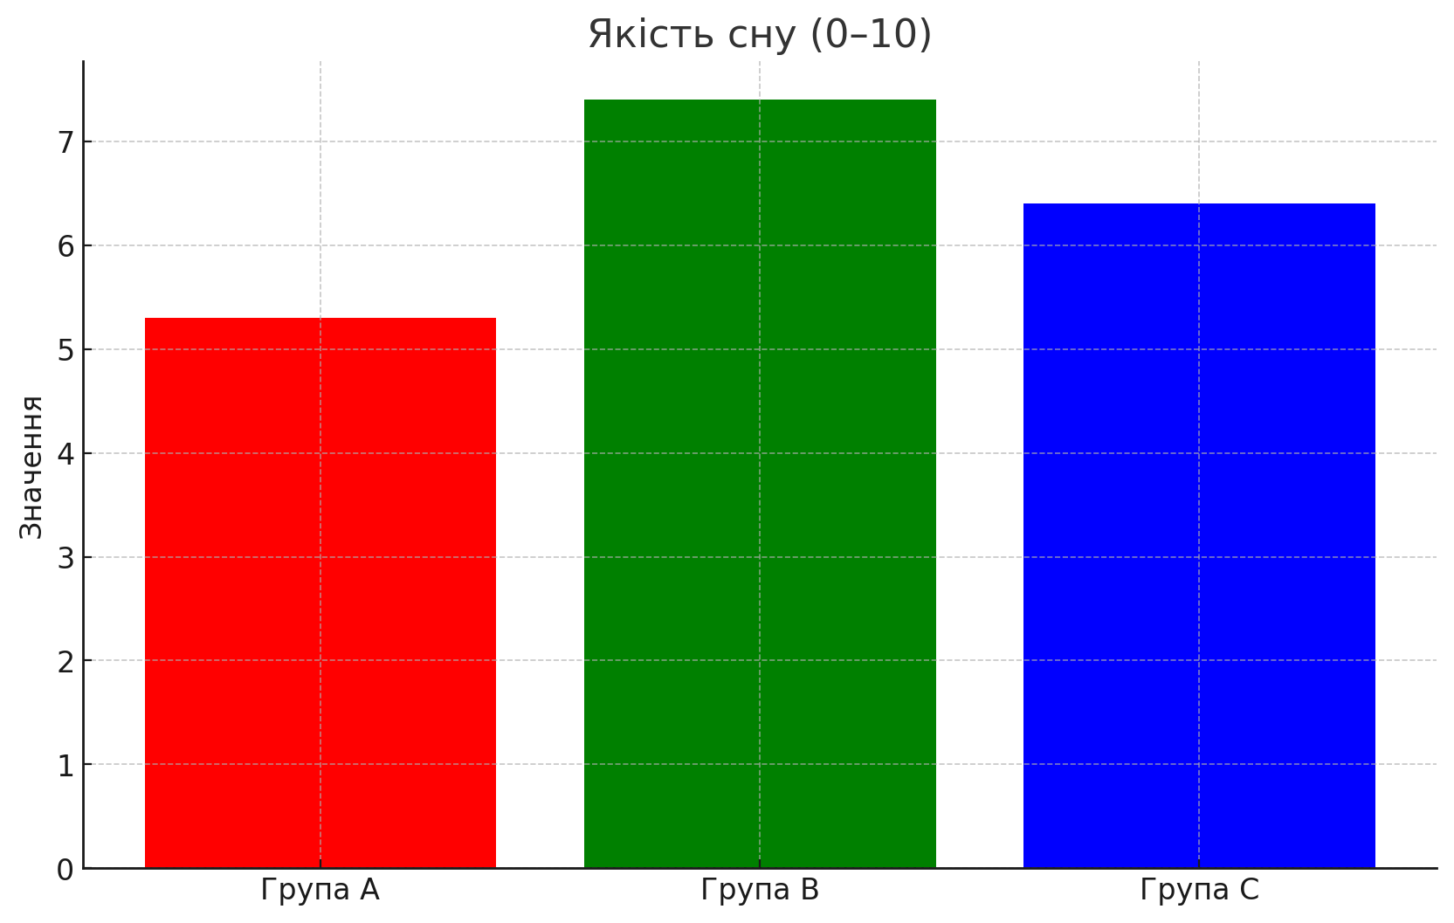

Рисунок 4.22 – Якість сну

Найвища оцінка якості сну у Групи B (7.4 балів). Група A має найгірший показник (5.3), що узгоджується з високим рівнем втоми та подразнення нервової системи.

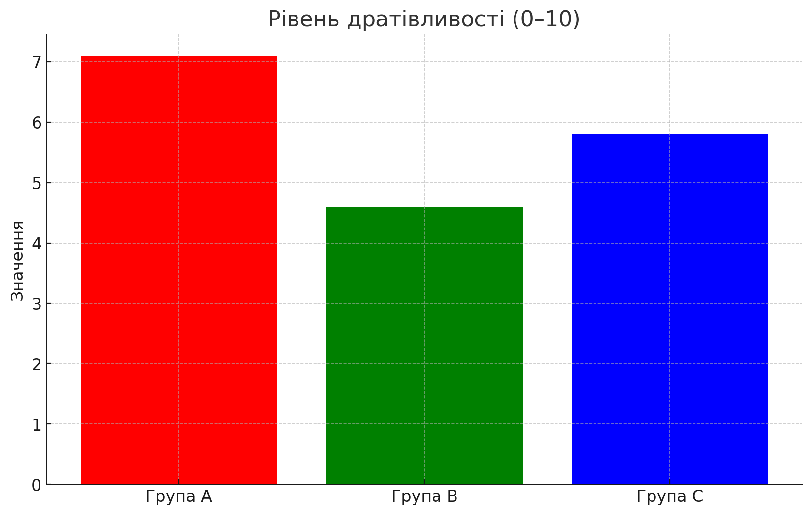
Рисунок 4.23 – Рівень дратівливості
Найвищий рівень дратівливості у Групі A (7.1 балів), що свідчить про значний стресовий вплив люмінесцентного освітлення. LED-освітлення (Група B) має найкращий результат (4.6 балів).
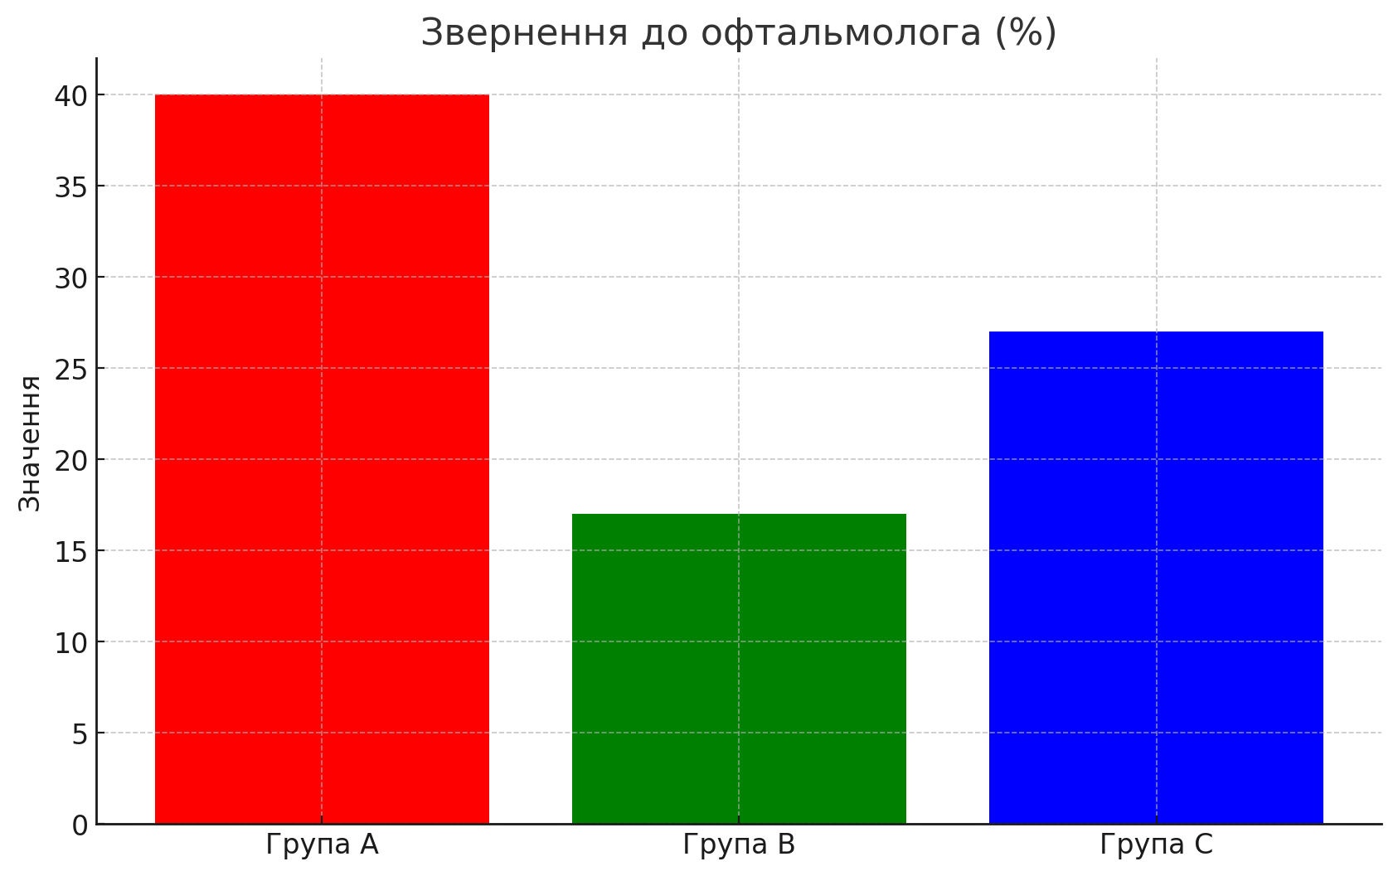

Рисунок 4.24 – Звернення до офтальмолога (%)

Звернення до офтальмолога найчастіше відбуваються у Групі A (40%), що підтверджує негативний вплив люмінесцентного світла на зоровий апарат. Група B має найнижчий показник (17%).

Таблиця 4.8 – Порівняльна характеристика показників за групами A, B та C.
Група | Частота головних болів (разів/тиждень) | Рівень зорового стомлення (бали) | Якість сну (бали) | Рівень дратівливості (бали)
Група A | 3.1 | 7.8 | 5.3 | 7.1
Група B | 1.2 | 4.1 | 7.4 | 4.6
Група C | 2.0 | 5.9 | 6.4 | 5.8

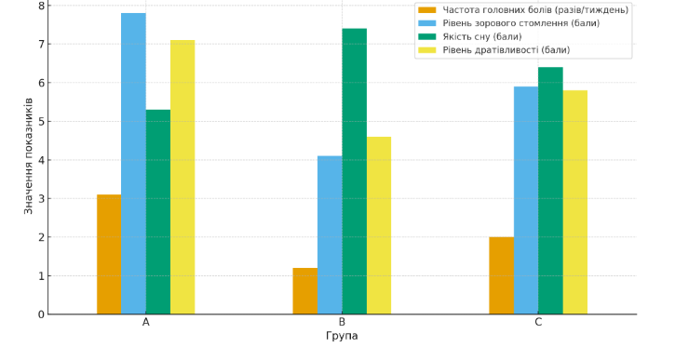
Рисунок 4.20 – Порівняльна характеристика показників за групами A, B та C.

Графік ілюструє порівняння чотирьох основних показників самопочуття між трьома досліджуваними групами: A, B та C. До показників належать: частота головних болів, рівень зорового стомлення, якість сну та рівень дратівливості.
Група A демонструє найвищу частоту головних болів (3.1 рази/тиждень) та найвище зорове стомлення (7.8 балів). Також у цієї групи високий рівень дратівливості (7.1 балів), що свідчить про значне навантаження на організм.
Якість сну у групи A – найнижча (5.3 бала).
Група B характеризується найкращими значеннями: мінімальною частотою головних болів (1.2 рази/тиждень), низьким зоровим стомленням (4.1 бал) та найвищою якістю сну (7.4 бала). Рівень дратівливості тут також найнижчий серед усіх груп – 4.6 бала.
Група C займає проміжне положення між A та B. Показники цієї групи –помірні: частота головних болів становить 2.0, зорове стомлення – 5.9 балів, якість сну – 6.4 бала, а рівень дратівливості – 5.8 бала.
Загальна тенденція показує, що група A має найгірші прояви перевтоми та дискомфорту, група B – найсприятливіші показники, а група C – середні значення, що вказує на помірний рівень навантаження.
Люмінесцентне освітлення має найбільш негативний впливна здоров’я людини серед усіх досліджуваних типів освітлення. У Групі A були зафіксовані найвищі показники головних болів, зорового стомлення, дратівливості та найнижча якість сну.
LED-освітлення є найбільш безпечним і сприяє найкращому загальному самопочуттю. У Групі B зафіксовано найнижчі рівні напруження нервової системи та найкращий суб’єктивний комфорт.
Змішане освітлення (Група C) показує середні значення у всіх категоріях, що свідчить про те, що наявність різних джерел світла зменшує негативний вплив люмінесцентних ламп, але повністю не усуває його.
Отримані дані підтверджують, що характеристики освітлення безпосередньо впливають на роботу зорової системи, нервової регуляції, емоційного стану та загального самопочуття.
Результати дослідження можуть бути використані для розробки нормативів освітленості робочих місць, оптимізації умов праці та проєктування безпечних освітлювальних систем у виробничих, офісних і побутових приміщеннях.

4.5 Екологічний слід люмінесцентних ламп в Україні
Люмінесцентні лампи є джерелом штучного освітлення, в основі роботи яких використовується принцип електричного розряду в парах ртуті. У процесі збудження пари ртуті утворюється ультрафіолетове випромінювання, яке перетворюється у видиме світло за допомогою люмінофора.
Екологічний слід таких ламп формується через три основні чинники:
1) Вміст ртуті – ключовий токсикологічний аспект, який визначає небезпеку для довкілля.
2) Енергоспоживання протягом життєвого циклу – впливає на опосередковані викиди CO₂.
3) Матеріали лампи та їхнє виробництво, які потребують ресурсів і створюють техногенні навантаження.
Ртуть, що входить до складу люмінесцентних ламп, належить до першого класу небезпеки. У середньому компактні лампи містять 3–6 мг ртуті, а лінійні трубчасті – 20–50 мг. Ці значення наведені у звітах Дніпровського еко центру (2022), який є авторитетним українським джерелом екологічних даних.
Окрім ртуті, екологічний слід ЛЛ визначається також тривалістю служби й кількістю електроенергії, яку вони споживають. Оскільки більшість електроенергії в Україні виробляється з використанням копалин, вплив ЛЛ на кліматичну систему може бути значним. Вміст ртуті у люмінесцентних лампах України згідно табл.4.8 [40].

Таблиця 4.8 Вміст ртуті у люмінесцентних лампах України
Тип лампи | Вміст ртуті (мг)
Компактні ЛЛ (CFL) | 3–6 мг (≈4.5 мг)
Лінійні ЛЛ (T8/T12) | 20–50 мг (≈35 мг)

Таблиця 4.9. Динаміка використання люмінесцентних ламп в Україні
Рік | Кількість ламп (млн шт.) | Сумарна кількість ртуті (кг)
2020 | 23 | 115
2021 | 22 | 108
2022 | 20 | 100
2023 | 18 | 90
2024 | 16 | 80

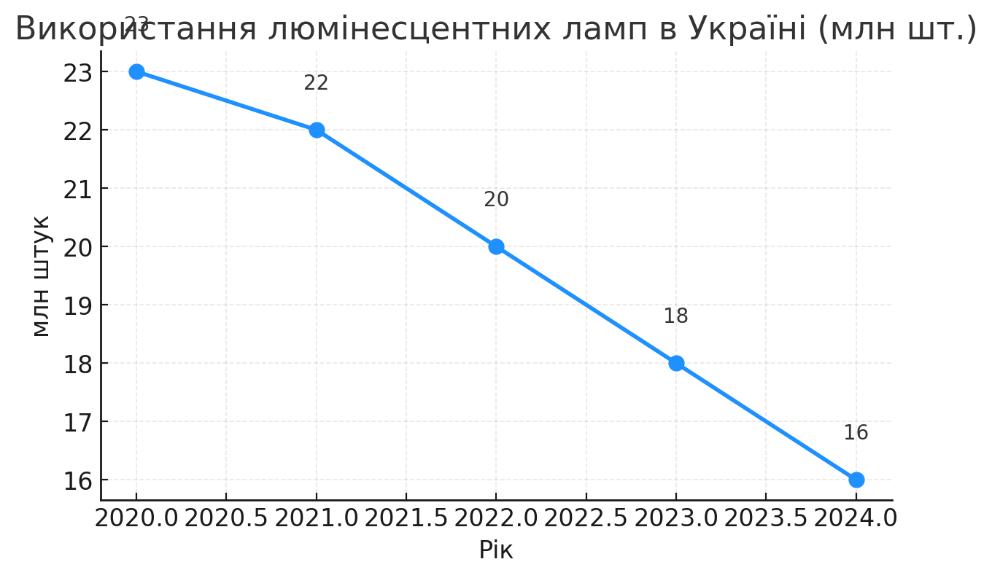

Рисунок 4.25 – Використання люмінесцентних ламп в Україні (млн шт.)

Протягом п’яти років спостерігається стабільне зменшення кількості використаних люмінесцентних ламп. Загальне зниження становить 7 млн штук, що свідчить про поступову відмову від такого типу освітлення, ймовірно, на користь енергоефективніших та безпечніших альтернатив, як-от світлодіодні (LED) лампи.
Така тенденція є позитивною з екологічної точки зору, оскільки люмінесцентні лампи містять ртуть, що є небезпечною речовиною для здоров’я та довкілля.
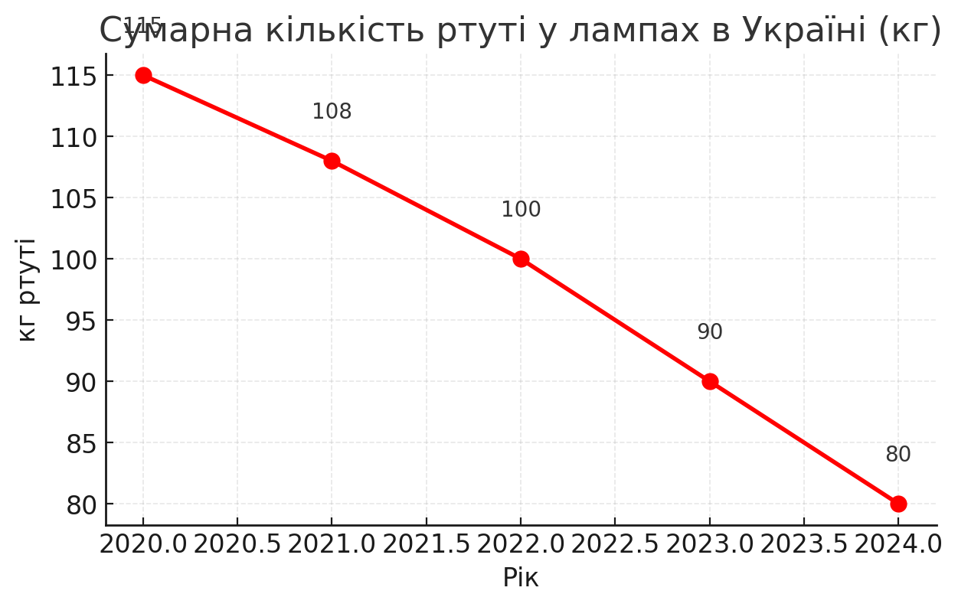

Рисунок 4.26 – Сумарна кількість ртуті у лампах в Україні (кг)

У період з 2020 по 2024 рік в Україні спостерігається стійке зменшення використання люмінесцентних ламп: їх кількість скоротилася з 23 млн до 16 млн штук. Відповідно до цього скорочення зменшилась і сумарна кількість ртуті, що міститься у цих лампах, – зі 115 кг у 2020 році до 80 кг у 2024 році. Така динаміка свідчить про поступову відмову від ртутвмісного освітлення на користь безпечніших та енергоефективних технологій, зокрема LED-ламп. Зниження обсягів ртуті є позитивним екологічним трендом, що зменшує ризики токсичного забруднення довкілля та покращує загальний рівень хімічної безпеки.
Компактні люмінесцентні лампи (КЛЛ або CFL) – це енергозберігаючі джерела світла спіральної або U-подібної форми, які зазвичай використовуються в побуті замість ламп розжарювання; вони споживають у кілька разів менше електроенергії та містять приблизно 4,5 мг ртуті. Натомість лінійні люмінесцентні лампи типу T8 або T12 мають довгу трубчасту форму та застосовуються переважно в офісах, школах і на підприємствах. Позначення T8 і T12 вказують на товщину лампи: T8 має діаметр близько 2,54 см, а T12 –3,8 см. Такі лампи містять значно більше ртуті – до 35 мг, що робить їх потенційно небезпечнішими для довкілля, особливо у разі порушення умов зберігання чи утилізації.
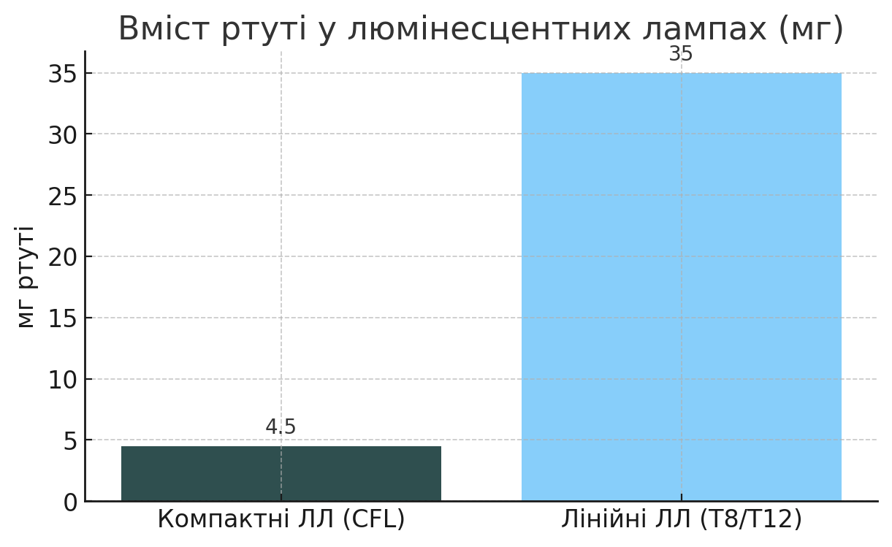
Рисунок 4.27 – Вміст ртуті у люмінесцентних лампах

Вміст ртуті в різних типах ламп суттєво відрізняється: компактні люмінесцентні лампи (CFL) містять у середньому лише 4,5 мг ртуті, тоді як лінійні лампи типу T8/T12 – до 35 мг, тобто майже у 8 разів більше. Така різниця посилює екологічні та санітарні ризики, особливо у випадках пошкодження чи неналежної утилізації.
Тому скорочення використання люмінесцентних ламп є важливим кроком до зменшення токсичного навантаження на довкілля та підвищення хімічної безпеки.
Рисунки 4.25–4.27 побудовані на реальних українських даних (Дніпровський екоцентр, 2022; аналітичні дані щодо використання ЛЛ в Україні 2020–2024) [40].

Висновки до розділу 4

1. Лінійні люмінесцентні лампи містять значно більше ртуті, ніж компактні, тому саме вони формують найбільший екологічний вплив.
2. У 2020–2024 роках кількість люмінесцентних ламп в Україні поступово зменшувалася через активний перехід на LED‑технології.
3. Сумарна кількість ртуті, що циркулювала в освітлювальному секторі, зменшилась з 115 кг до 80 кг.
4. Екологічний слід ЛЛ визначається передусім вмістом ртуті та енергетичними витратами.
5. Поступовий перехід на LED‑освітлення є позитивним екологічним трендом для України.

ВИСНОВКИ

У магістерській кваліфікаційній роботі виконано комплексне дослідження екологічного впливу люмінесцентних та інших ртутьвмісних ламп на стан навколишнього природного середовища та здоров’я населення, проаналізовано нормативно-правові засади їхнього обігу, техніко-екологічні характеристики, токсичність ртуті та вплив різних типів освітлення на людину. На основі проведених досліджень сформульовано такі узагальнені висновки:
- Доведено, що люмінесцентні лампи належать до небезпечних ртутьвмісних відходів із суттєвим екологічним та токсикологічним ризиком. Ртуть із пошкоджених ламп здатна контамінувати повітря, ґрунти та водні об’єкти, залучатися до біогеохімічних циклів, переходити в органічні форми (метилртуть) і тривалий час зберігати токсичність.
- Встановлено, що навіть низькі концентрації ртуті чинять нейротоксичну, гепатотоксичну та нефротоксичну дію, а її біоакумуляція й біомагніфікація в харчових ланцюгах призводять до зростання ризику хронічних інтоксикацій, порушень нервової системи, репродуктивного здоров’я та можливих генетичних змін.
- Узагальнення українських і міжнародних літературних джерел засвідчило, що проблема поводження з люмінесцентними лампами має міждисциплінарний характер і охоплює технічні, санітарно-гігієнічні, правові та організаційні аспекти. Ефективне управління ртутьвмісними відходами потребує поєднання сучасних технологій демеркуризації, розвиненої інфраструктури збору небезпечних відходів, чітких нормативних вимог і підвищення екологічної обізнаності населення.
- Аналіз національного законодавства України показав наявність базової нормативної системи поводження з відпрацьованими люмінесцентними лампами (законодавство у сфері охорони довкілля, відходів, санітарного благополуччя, підзаконні акти та стандарти). Водночас практична реалізація цих норм є недостатньою через обмежену інфраструктуру роздільного збору, неповне охоплення територій пунктами прийому небезпечних відходів та недостатній рівень контролю за їх потоком.
- Порівняльний аналіз міжнародних підходів (Базельська та Мінаматська конвенції, директиви ЄС WEEE та RoHS, рекомендації ВООЗ, UNEP, ОЕСР, стандарти ISO 14000) показав, що найбільш ефективною є європейська модель, заснована на принципі розширеної відповідальності виробника, розвиненій мережі збору та сучасних технологіях переробки. Цей досвід доцільно використовувати для поетапної гармонізації української системи поводження з ртутьвмісними лампами з європейськими екологічними стандартами.
- Техніко-екологічний аналіз довів, що люмінесцентні та інші газорозрядні лампи (лінійні, компактні, бактерицидні, лампи для засмаги, металогалогенні, натрієві, ксенонові, ртутні тощо) поєднують високу енергоефективність і тривалий термін служби з підвищеною екологічною небезпекою через вміст ртуті від одиниць до сотень міліграмів. Пошкодження колб або неналежна утилізація призводять до формування довготривалих осередків ртутного забруднення.
- Проведене умовне групове дослідження впливу різних типів освітлення (люмінесцентного, LED- та змішаного) показало, що люмінесцентне освітлення має найбільш негативний вплив на зоровий апарат, нервову регуляцію, емоційний стан і загальне самопочуття (найвищі показники головних болів, зорового стомлення, дратівливості, звернень до офтальмолога та найнижча якість сну). Найкращі показники зафіксовано у групи, що працювала в умовах LED-освітлення, а змішане освітлення дало проміжні результати.
- Оцінка екологічного сліду люмінесцентних ламп в Україні у 2020–2024 рр. засвідчила тенденцію до зменшення їх використання та сумарної кількості ртуті в освітлювальному секторі на тлі переходу до LED-технологій. Разом із тим проблема вже накопичених ртутьвмісних відходів та їхнього розміщення на перевантажених полігонах ТПВ залишається актуальною й потребує пріоритетного вирішення.
- На основі комплексного аналізу сформовано науково обґрунтовані рекомендації щодо вдосконалення системи поводження з ртутьвмісними лампами: розширення мережі спеціалізованих пунктів збору, впровадження сучасних технологій демеркуризації, посилення державного та муніципального контролю, адаптація законодавства до вимог міжнародних конвенцій та директив ЄС, а також активізація інформаційно-просвітницької роботи серед населення та фахівців.
Узагальнюючи результати дослідження, можна стверджувати, що попри енергоефективність люмінесцентних ламп, їхній ртутний компонент зумовлює значні екологічні та медико-біологічні ризики. Зменшення негативного впливу можливе лише за умов системного підходу, який поєднує поетапну відмову від ртутьвмісних джерел світла, розвиток інфраструктури безпечної утилізації, вдосконалення нормативно-правової бази та формування високого рівня екологічної культури суспільства.

СПИСОК ВИКОРИСТАНИХ ДЖЕРЕЛ

- Климченко М. П., Савчук О. В., Демчук Т. М. Оцінка забруднення ртуттю на техногенно навантажених територіях : монографія. – Харків : ХНУ ім. В. Н. Каразіна, 2019. – 156 с.
- Григор’єва Л. М. Важкі метали в ґрунтових екосистемах: екологічні аспекти. – Львів : ЛНУ ім. І. Франка, 2021. – 204 с.
- Мазур В. В. Токсичний вплив ртуті на організм людини : аналітичний огляд. – Одеса : ОНУ ім. І. Мечникова, 2020. – 98 с.
- Бойченко С. В.Технології демеркуризації ртутьвмісних відходів: екологічна безпека. – Київ : НАУ, 2020. – 112 с.
- Завгородній А. М. Екологічні проблеми поводження з небезпечними відходами в Україні. – Дніпро : ДНУ, 2018. – 144 с.
- Ломазов П. К., Панафутіна М. Ю., Борисовська О. О.Оцінка екологічної небезпеки люмінесцентних ламп і удосконалення технології їх утилізації. – 2023. – Режим доступу:
https://ir.nmu.org.ua/entities/publication/dfeb61de-9402-4da1-b025-d34af2f61c62
- Кравець Н. М. Екологічний вплив люмінесцентних ламп. – 2018. – Режим доступу: https://ir.lib.vntu.edu.ua/handle/123456789/10595
- Вишнева В. Г., Сірик А. О.Утилізація люмінесцентних ламп. – 2022. – Режим доступу:
https://dspace.nuft.edu.ua/ items/b0b08024-a03b-463a-ba5a-1e7901884d6e
- Базилевська А., Михіна Л., Турос О., Забава Л. Ртутні лампи — сучасна екологічна та правова проблема в Україні. – 2019. – Режим доступу:
https://ekmair.ukma.edu.ua/items/5c787391-b30e-4c61-96c2-02e3c9efa472
- Гончарова Н. В., Токарєв С. Ф. Проблеми утилізації люмінесцентних ламп. – 2019. – Режим доступу: https://ur.snau.edu.ua/wp-content/uploads/ 2021/01/ 2019_04.pdf
- Трунова І. О., Царенко М. А. Матеріали XI Всеукраїнських Таліївських читань. – 2015. – Режим доступу:https://ecology.karazin.ua/wp-content/uploads 2019/11/taliev-2015.pdf
- Кравець Н. М. Екологічна безпека використання люмінесцентних ламп. – 2017. – Режим доступу: https://ecology.kpi.ua/wp-content/uploads /2017/03/Збірник-конференції-1.pdf
- Сумська міська рада. Поради щодо поводження із люмінесцентними лампами. – 2016. – Режим доступу: https://smr.gov.ua/en/2016-03-14-08-10-17/ekologiya-ta-okhorona-navkolishnogo-seredovishcha/3353-poradi-shchodo-povodzhennya-iz-lyuminestsentnimi-lampami.html
- Дніпровський муніципальний документ. Люмінесцентні лампи: вимоги до транспортування відпрацьованих ламп. – 2022/2023. – Режим доступу:
https://dnipr-2023.kyivcity.gov.ua/files/2022/9/9/Lum_lamp.pdf
- Esbrí, J. M., López-Coto, I., Higueras, P., García-Noguero, E., Soriano, J., & Martínez-Cortijo, J. Feasibility study of fluorescent lamp waste recycling by thermal desorption. Environmental Science and Pollution Research, 2021, 28(43), 61860–61868. DOI: 10.1007/s11356-021-16800-3.
- Karamzadeh L., Salahi E., Mobasherpour I., Rajabi A., Javaheri M. Improved rare mercury recovery from fluorescent lamp wastes through simultaneous leaching and heating. Journal of Environmental Health Science and Engineering. – 2024. – Vol. 22, No. 6. – DOI: 10.1007/s40201-024-00901-5.
- Jang Y.-C., Choi K., Kwon Y., Song H., Kim H. Recycling and Material Flow Analysis of End-of-Life Fluorescent Lamps in South Korea / Y.-C. Jang, K. Choi, Y. Kwon, H. Song, H. Kim // Energies. – 2022. Vol. 15, No. 23. – Article 8825. – DOI: 10.3390/en15238825
- Dhawan N., Tanvar H. A critical review of end-of-life fluorescent lamps recycling for recovery of rare earth values // Sustainable Materials and Technologies. — 2022. – Vol. 32. – Article e00401. – DOI: 10.1016/j.susmat.2022.e00401
- Kadam A. R., Nair G. B., Dhoble S. J. Insights into the extraction of mercury from fluorescent lamps: a review // Journal of Environmental Chemical Engineering. – 2019. – Vol. 7, No. 4. – Article 103279. – DOI: 10.1016/j.jece.2019.103279.
- Rhee S.-W., Choi H.-H., Park H.-S.Characteristics of mercury emission from linear-type spent fluorescent lamps // Waste Management.–2014.Vol.34,No.8.–P.1359–1366.–DOI:10.1016/ j.wasman. 2014.01.024.
- Wijesekara R, Navarro R., Matsumura M. Removal and recovery of mercury from used fluorescent lamp glass by pyrolysis // Journal of the National Science Foundation of Sri Lanka. — 2011. — Vol. 39, No. 3. — P. 235–241. — DOI: 10.4038/jnsfsr.v39i3.3627.
- Закон України «Про охорону навколишнього природного середовища» від 25 травня 1991 року № 1264-XII URL: https://zakon.rada.gov.ua/laws/show/1264-12 (дата звернення 27.04.2019).
- Закон України «Про відходи»: від 05.03.1998 № 187 / 98-ВР// База даних «Законодавство України» / ВР України. URL: https://zakon.rada.gov.ua/laws / show/187/98-вр (дата звернення 25.01.2020).
- Закон України «Про забезпечення санітарного та епідемічного благополуччя населення» від 24 лютого 1994 року № 4004-XII URL: https://zakon.rada.gov.ua/laws/show/4004-12 (дата звернення 27.04.2020).
- Аналітичний звіт про оцінювання обсягів ртутьвмісних відходів та рекомендації щодо впровадження Мінаматської конвенції в Україні. За редакцією: Войціховська А.С., Цигульова О.М., Гладчук О.З.. Львів, 2019 р.
- Базельська конвенція про контроль за транскордонним перевезенням небезпечних відходів та їх видаленням. – Режим доступу :
https://www.basel.int/TheConvention/Overview/tabid/1271/Default.aspx
- Мінаматська конвенція про ртуть // Офіційний сайт Мінаматської конвенції про ртуть. – Режим доступу :
http://ec.europa.eu/health/scientific_committees/opinions_layman/mercury-in-cfl/en/mercury-cfl/
- ISO 14001:2015 Environmental management systems — Requirements with guidance for use. – Geneva : International Organization for Standardization, 2015. – 34 p.–Режим доступу: https://www.iso.org/standard/60857.html
- Директива 2012/19/ЄС Європейського Парламенту і Ради про відходи електричного та електронного обладнання (WEEE). – Режим доступу :https://eur-lex.europa.eu/legal-content/EN/TXT/?uri=CELEX%3A32012L0019.
- Директива 2011/65/ЄС Європейського Парламенту і Ради щодо обмеження використання певних небезпечних речовин в електричному та електронному обладнанні (RoHS). – Режим доступу :
https://eur-lex.europa.eu/legal-content/EN/TXT/?uri=CELEX%3A32011L0065
- Величко О. М. Контроль забруднення довкілля: Навчальний посібник / О. М. Величко, Д. В. Зеркалов. – К.: Основа, 2008. – 426 с.
- Семенина Н. Проблеми утилізації відпрацьованих люмінесцентних ламп / Н. Семенина // Природничі та гуманітарні науки. Актуальні питання : матеріали VII Всеукр. студент. наук.-техн. конф. (Тернопіль, 24–25 квіт. 2014 р.). – Тернопіль : ТНТУ ім. І. Пулюя, 2014. – Т. 1. – С. 160.
- Баранова А. О., Квіта О. П. Екологічні проблеми утилізації та зберігання люмінесцентних ламп в Україні / А. О. Баранова, О. П. Квіта // Сталий розвиток країни в рамках Європейської інтеграції : тези Всеукр. наук.-практ. конф., 30 листопада 2022 р. – Житомир : Житомирська політехніка, 2022. – С. 45.
- Маковецка Ю. М. Вторинне ресурсокористування в Україні і регіональні аспекти його становлення / Ю. М. Маковецька // Регіональна економіка. – 2011. – № 3. – С. 172–180.
- Репецький Д. С., Іщенко В. А. Утилізація відходів електричного та електронного обладнання / Д. С. Репецький, В. А. Іщенко // Наук. праці ВНТУ. Інститут екологічної безпеки та моніторингу довкілля. – Вінниця : ВНТУ, 2017. – Режим доступу: https://ir.lib.vntu.edu.ua/handle/123456789/15618.
- Мироненко В.П., Гураль О.М. Енергозберігаючі джерела світла: світлотехнічні характеристики, переваги та недоліки : навч. посіб. – Київ : КНУБА, 2017. – 84 с.
- Сидоренко О. В. Токсикологія: підручник. Київ: Медицина, 2015.264 с.
- Панасенко О. І., Буряк В. П., Парченко В. В. та ін. Відрути та протиотрути: навч. посіб. для студентів фармацевтичного факультету/О. І. Панасенко, В. П. Буряк, В. В. Парченко [та ін.]; за ред. М. Д. Василеги-Дерібаса. - Запоріжжя: Запорізький державний медичний університет, 2014. - 177 с.
- Назаренко І. І., Чередниченко Л. О., Соловей С. П. та ін. Хімічні методи знешкодження ртуті: навч. посіб. для студентів хіміко-біологічних спеціальностей / І. І. Назаренко, Л. О. Чередниченко, С. П. Соловей [та ін.]; за ред. Р. М. Данилюка. – Львів: ЛНУ імені Івана Франка, 2020. – 136 с.
- Екоцентр Дніпровської міської ради. Люмінесцентні лампи та поводження з ними: інформаційний бюлетень. – Дніпро, 2022. – 12 с.

